Recommandation UIT-R P.619-6
(09/2025)
Série P: Propagation des ondes radioélectriques
Données sur la propagation nécessaires à l'évaluation des brouillages entre des stations dans l'espace et des stations situées à la surface de la Terre

Avant-propos
Le rôle du Secteur des radiocommunications est d’assurer l’utilisation rationnelle, équitable, efficace et économique du spectre radioélectrique par tous les services de radiocommunication, y compris les services par satellite, et de procéder à des études pour toutes les gammes de fréquences, à partir desquelles les Recommandations seront élaborées et adoptées.
Les fonctions réglementaires et politiques du Secteur des radiocommunications sont remplies par les Conférences mondiales et régionales des radiocommunications et par les Assemblées des radiocommunications assistées par les Commissions d’études.

Droits de propriété intellectuelle
L'UIT attire l'attention sur la possibilité que l'application ou la mise en œuvre de la présente Recommandation puisse donner lieu à l'utilisation d'un droit de propriété intellectuelle. L'UIT ne prend pas position en ce qui concerne l'existence, la validité ou l'applicabilité des droits de propriété intellectuelle, qu'ils soient revendiqués par un membre de l'UIT ou par une tierce partie étrangère à la procédure d'élaboration des Recommandations.
À la date d'approbation de la présente Recommandation, l'UIT avait été avisée de l'existence d'une propriété intellectuelle, protégée par des brevets, dont l'acquisition pourrait être requise pour mettre en œuvre la présente Recommandation. Toutefois, comme il ne s'agit peut-être pas de renseignements les plus récents, il est vivement recommandé aux développeurs de consulter les renseignements pertinents de l'UIT-R concernant les brevets à l'adresse https://www.itu.int/en/ITU-R/study-groups/Pages/itu-r-patent-information.aspx.

Séries des Recommandations UIT-R
(Également disponible en ligne: https://www.itu.int/publ/R-REC/fr)
Séries | Titre
BO | Diffusion par satellite
BR | Enregistrement pour la production, l'archivage et la diffusion; films pour la télévision
BS | Service de radiodiffusion sonore
BT | Service de radiodiffusion télévisuelle
F | Service fixe
M | Services mobile, de radiorepérage et d'amateur y compris les services par satellite associés
P | Propagation des ondes radioélectriques
RA | Radio astronomie
RS | Systèmes de télédétection
S | Service fixe par satellite
SA | Applications spatiales et météorologie
SF | Partage des fréquences et coordination entre les systèmes du service fixe par satellite et du service fixe
SM | Gestion du spectre
SNG | Reportage d'actualités par satellite
TF | Émissions de fréquences étalon et de signaux horaires
V | Vocabulaire et sujets associés

Note: Cette Recommandation UIT-R a été approuvée en anglais aux termes de la procédure détaillée dans la Résolution UIT-R 1.

Publication électronique
Genève, 2026
© UIT 2026
Tous droits réservés. Aucune partie de cette publication ne peut être reproduite, par quelque procédé que ce soit, sans l’accord écrit préalable de l’UIT.

RECOMMANDATION UIT-R P.619-6
Données sur la propagation nécessaires à l'évaluation des brouillages entre des stations dans l'espace et des stations situées à la surface de la Terre
(Question UIT-R 205/3)
(1986-1990-1992-06/2017-12/2017-2019-2021-2025)
Champ d'application
La présente Recommandation fournit des méthodes de prévision de l'affaiblissement de la propagation du signal dans le cas de brouillages entre des stations dans l'espace et des stations situées à la surface de la Terre ou à proximité de la surface de la Terre, dans la gamme de fréquences globale 100 MHz-100 GHz, sauf quelques exceptions limitées à des fréquences inférieures, qui seront précisées lorsqu'elles seront décrites. Les méthodes de prévision de certains mécanismes d'affaiblissement sont fiables dans des gammes de fréquences plus étroites et certains de ces mécanismes ne sont pas significatifs dans certaines gammes de fréquences. La présente Recommandation fournit des méthodes de prévision des affaiblissements de propagation qui ne dépassent pas 0,001%-50% du temps. Des orientations sont fournies pour les affaiblissements de propagation dus à une ou plusieurs sources, et dans le cadre d'analyses qui permettent de déterminer les signaux brouilleurs lorsque les corrélations de variabilité temporelle et de variabilité spatiale peuvent avoir une incidence.
Mots clés
Brouillage, dépolarisation, étalement de faisceau, scintillation, diffraction, propagation guidée
Recommandations connexes de l'UIT
Recommandation UIT-R P.452 – Méthode de prévision pour évaluer les brouillages entre stations situées à la surface de la Terre à des fréquences supérieures à 100 MHz environ
Recommandation UIT-R P.453 – Indice de réfraction radioélectrique: formules et données de réfractivité
Recommandation UIT-R P.526 – Propagation par diffraction
Recommandation UIT-R P.531 – Données de propagation ionosphérique et méthodes de prévision requises pour la conception de services et de systèmes à satellites
Recommandation UIT-R P.618 – Données de propagation et méthodes de prévision nécessaires pour la conception de systèmes de télécommunication Terre-espace
Recommandation UIT-R P.676 – Affaiblissement dû aux gaz de l'atmosphère et effets associés
Recommandation UIT-R P.834 – Effets de la réfraction troposphérique sur la propagation des ondes radioélectriques
Recommandation UIT-R P.836 – Vapeur d'eau: concentration à la surface de la Terre et contenu total d'une colonne d'air
Recommandation UIT-R P.838 – Modèle d'affaiblissement linéique dû à la pluie destiné aux méthodes de prévision
Recommandation UIT-R P.1815 – Affaiblissement différentiel dû à la pluie
Recommandation UIT-R P.2040 – Effets des matériaux de construction et des structures des bâtiments sur la propagation des ondes radioélectriques aux fréquences supérieures à 100 MHz environ
Recommandation UIT-R P.2108 – Prévision de l'affaiblissement dû à des groupes d'obstacles
Recommandation UIT-R P.2109 – Prévision de l'affaiblissement dû à la pénétration dans les bâtiments
NOTE – Dans tous les cas, il convient d'utiliser l'édition la plus récente de la Recommandation en vigueur.
L'Assemblée des radiocommunications de l'UIT,
considérant
a) que, pour évaluer les brouillages entre des stations dans l'espace et des stations situées à la surface de la Terre, il est nécessaire de posséder des données sur la propagation ainsi que des méthodes de prévision, qui tiennent compte des facteurs atmosphériques, et, dans certains cas, du relief, de la pénétration dans les bâtiments, de la propagation par trajets multiples et des obstacles;
b) que, compte tenu du grand nombre d'applications possibles de cette évaluation, il est nécessaire de disposer d'un guide pour choisir les méthodes appropriées;
c) que certaines analyses des brouillages réels ou potentiels peuvent nécessiter de déterminer le signal brouilleur total cumulatif provenant de multiples émetteurs,
notant
a) que la Recommandation UIT-R P.452 contient une méthode de prévision pour évaluer les brouillages hyperfréquences entre stations situées à la surface de la Terre à des fréquences à des fréquences comprises entre environ 0,1 GHz et 50 GHz;
b) que la Recommandation UIT-R P.453 fournit les expressions relatives à la densité de la vapeur d'eau et à l'humidité relative;
c) que la Recommandation UIT-R P.526 fournit des méthodes de calcul pour la diffraction par les obstacles;
d) que la Recommandation UIT-R P.531 fournit des données de propagation et des méthodes de prévision concernant les effets ionosphériques sur les trajets Terre-espace;
e) que la Recommandation UIT-R P.618 fournit des orientations pour la planification des liaisons Terre-espace;
f) que la Recommandation UIT-R P.676 fournit des méthodes de calcul de l'affaiblissement dû aux gaz de l'atmosphère;
g) que la Recommandation UIT-R P.834 fournit des informations et des méthodes de calcul concernant les effets de la réfraction troposphérique;
h) que la Recommandation UIT-R P.836 fournit des informations et des méthodes de calcul concernant la teneur en vapeur d'eau de l'atmosphère, y compris sa variabilité temporelle;
i) que la Recommandation UIT-R P.838 fournit des méthodes de calcul pour l'affaiblissement spécifique dû à la pluie entre 1 GHz et 1 000 GHz;
j) que la Recommandation UIT-R P.1815 fournit des méthodes permettant de prévoir les statistiques conjointes de l'affaiblissement dû à la pluie entre deux stations basées sur la Terre;
k) que la Recommandation UIT-R P.2108 décrit des méthodes permettant d'estimer l'affaiblissement dû à des groupes d'obstacles aux fréquences comprises entre 30 MHz et 100 GHz;
l) que la Recommandation UIT-R P.2109 fournit un modèle statistique relatif à l'affaiblissement dû à la pénétration dans les bâtiments pour les fréquences comprises entre environ 80 MHz et 100 GHz;
m) que la Recommandation UIT-R P.2040 fournit des informations sur l'interaction des ondes radioélectriques avec les bâtiments,
recommande
d'utiliser les orientations figurant à l'Annexe 1 pour l'évaluation des brouillages entre des stations dans l'espace et des stations situées à la surface de la Terre.

Annexe 1

1 Introduction
La présente Recommandation fournit un guide et des méthodes de calcul pour évaluer les brouillages entre une station dans l'espace et une station située à la surface de la Terre. L'expression «à la surface de la Terre» vise à désigner les antennes qui se trouvent dans l'atmosphère, à une altitude peu élevée, notamment les antennes installées sur les tours de radiocommunication, les bâtiments et les véhicules terrestres ainsi que les antennes portables. La station située à la surface de la Terre peut faire partie d'un système à satellites ou d'un système radio de Terre. Par souci de concision, elle est parfois appelée «station basée sur la Terre».
L'expression «Terre-espace» qualifie le trajet d'une énergie radioélectrique entre des antennes dans le sens Terre vers espace, ou dans le sens espace vers Terre.
Sauf indication contraire, tous les mécanismes sont réciproques au regard du sens de propagation.

1.1 Variabilité temporelle et spatiale
De nombreux affaiblissements de la propagation varient avec le temps et avec l'emplacement des stations basées sur la Terre, en particulier des stations situées sur la surface de la Terre.
De nombreuses analyses de brouillage sont de type «statistique» et doivent prendre en compte les éventuelles variabilités temporelles et spatiales. Si l'on a besoin d'une fonction de distribution cumulative complète de l'affaiblissement de transmission de référence Terre-espace, on utilisera la Recommandation UIT-R P.618 pour les affaiblissements dépassés pendant des pourcentages de temps inférieurs à 50%. Dans de nombreux cas, les affaiblissements et les renforcements de la puissance du signal dus à des mécanismes de propagation individuels sur un trajet de signal individuel peuvent être traités comme des variables indépendantes. De même, dans les analyses où le rapport porteuse/(bruit + brouillage) est un facteur de qualité, la puissance du signal brouilleur et du signal utile et les effets de dépolarisation peuvent être traités comme des variables indépendantes, sauf lorsque les trajets du signal utile et du signal brouilleur sont physiquement proches l'un de l'autre ou qu'ils se chevauchent et présentent donc un haut degré de corrélation.
Pour certains scénarios, il peut y avoir un degré de corrélation parmi les affaiblissements de la propagation sur les trajets des signaux brouilleurs; ce degré de corrélation peut être pris en compte en choisissant la bonne méthode.

1.2 Angle d'élévation apparent et angle d'élévation en espace libre
En raison de la réfractivité de l'atmosphère, l'angle d'élévation d'un rayon mesuré au niveau d'une station basée sur la Terre, en direction d'une station dans l'espace, est supérieur à ce qu'il serait en l'absence de toute atmosphère. Il convient de prendre en compte cet effet, en particulier aux faibles angles d'élévation.
L'angle d'élévation qui existerait en l'absence de toute atmosphère est appelé angle d'élévation «en espace libre», et il est désigné par le symbole θ₀. L'angle réel du trajet radioélectrique au niveau de la station basée sur la Terre, en tenant compte de l'effet de la réfractivité de l'atmosphère, est appelé angle d'élévation «apparent»; il est désigné par le symbole θ.
La Pièce jointe B fournit des méthodes qui permettent d'effectuer la conversion entre l'angle d'élévation en espace libre et l'angle d'élévation apparent.

1.3 Mécanismes de propagation pertinents
Les principaux mécanismes de base qui régissent l'affaiblissement des transmissions sur les trajets de signaux brouilleurs se produisent par temps clair et peuvent comprendre dans certains cas la scintillation troposphérique et ionosphérique, la propagation par trajets multiples, et des mécanismes associés à des obstructions sur le trajet du signal (obstacles, diffraction sur le relief et affaiblissement dû à la pénétration dans un bâtiment). Le paragraphe 2 décrit ces mécanismes et fournit des méthodes de calcul. Les paragraphes 2.1 à 2.8 décrivent les mécanismes en détail.
Pour certaines évaluations des brouillages, il pourra être nécessaire de prendre en compte les effets des précipitations. Les paragraphes 2.9 et 2.10 fournissent des informations et des méthodes de calcul des brouillages causés respectivement par la diffusion due à la pluie et par l'affaiblissement différentiel dû à la pluie.
Le paragraphe 3.1 donne l'expression de l'affaiblissement de transmission de référence pour un trajet spécifique unique. Le paragraphe 3.2 donne l'expression de l'affaiblissement de transmission de référence dans le cas de multiples sources émettant dans un récepteur unique.
Ces mécanismes, qui sont examinés ci-après, servent à déterminer les affaiblissements de propagation qui ne sont pas dépassés pendant 50% du temps et pendant des pourcentages de temps inférieurs, affaiblissements qui présentent un intérêt particulier dans les analyses de brouillage.
Le paragraphe 4 examine la corrélation entre les mécanismes de propagation.

2 Mécanismes de propagation et méthodes de calcul
Les paragraphes qui suivent récapitulent les mécanismes qui, combinés, déterminent l'affaiblissement entre un émetteur (brouilleur) et des antennes de réception (brouillées), et définissent les symboles associés à utiliser dans les équations. Cet affaiblissement global est exprimé sous la forme d'un affaiblissement de transmission de référence, qui désigne l'affaiblissement qui serait obtenu si les antennes étaient des antennes isotropes idéales.

2.1 Affaiblissement de transmission de référence en espace libre $L_{bfs}$(dB)
Il s'agit de l'affaiblissement de transmission de référence dans l'hypothèse où la totalité du trajet radioélectrique se situe dans le vide et ne rencontre aucun obstacle. Cet affaiblissement est seulement fonction de la longueur du trajet, $d$ (km), et de la fréquence, $f$ (GHz), selon la formule:
$L_{bfs}=92,45+20\log\left(f∙d\right)$ (dB) (1)
La Pièce jointe A fournit une méthode qui permet de calculer la longueur d'un trajet Terre-espace ainsi que l'angle d'élévation en espace libre au niveau de la station basée sur la Terre. Cette méthode repose sur l'hypothèse d'une Terre sphérique et ne tient pas compte de l'effet de la réfraction de l'atmosphère. Les erreurs associées ne sont pas significatives pour le calcul de l'affaiblissement de transmission en espace libre à partir de la longueur du trajet. $L_{bfs}$ doit toujours être inclus dans le calcul de l'affaiblissement sur un trajet Terre-espace. Cette valeur est valable pour toute fréquence et toute longueur de trajet Terre-espace.
La Pièce jointe B fournit des méthodes de conversion entre l'angle d'élévation en espace libre et l'angle d'élévation apparent au niveau de la station basée sur la Terre.
La méthode figurant dans la Pièce jointe A ne tient pas compte de l'obstruction par la Terre ni des objets situés sur la Terre comme les bâtiments. La Pièce jointe E décrit une méthode pour déterminer si un trajet Terre-espace rencontre des obstacles. L'affaiblissement par diffraction dû aux obstacles est examiné au § 2.6.

2.2 Affaiblissement de dépolarisation $A_{xp}$ (dB)
Deux mécanismes de propagation peuvent faire varier l'angle de polarisation d'un signal radioélectrique:
i) la rotation de Faraday;
ii) la diffusion par les hydrométéores.
La désadaptation de polarisation peut aussi être due à un défaut d'adaptation des antennes sans rotation en raison des effets de propagation. Ce point n'est pas examiné dans la présente Recommandation, car il touche à des considérations système et non à la propagation.
Les effets de dépolarisation peuvent être causés soit par la rotation de Faraday soit par la diffusion par les précipitations. La rotation de Faraday n'est significative qu'au-dessous de 10 GHz et elle peut être négligée pour des fréquences supérieures ou égales à 10 GHz. L'affaiblissement de dépolarisation peut être un élément important à prendre en compte pour réduire les brouillages. Dans la plupart des situations Terre-espace à sources multiples, lorsque les sens de polarisation peuvent être considérés comme arbitraires, la valeur $A_{xp}=3$ (dB) est obtenue en considérant que les vecteurs de polarisation de l'émetteur et du récepteur sont dans le même plan, la distribution des angles relatifs étant uniforme. Dans la pratique, les vecteurs de polarisation sont orientés arbitrairement dans l'espace tridimensionnel, entraînant un affaiblissement cumulatif supérieur. Il est donc peu probable que la valeur $A_{xp}=3$ (dB) soit une surestimation de l'affaiblissement.
La discrimination de polarisation d'une source de brouillage située dans l'espace et reçue par une station basée sur la Terre (ou inversement) dépend de la pureté de polarisation de l'onde émise et de l'isolement de polarisation de l'antenne de réception. L'affaiblissement de dépolarisation peut être calculé directement en fonction de paramètres qui décrivent les types de polarisation et les puretés de polarisation respectifs de l'antenne brouilleuse et de l'antenne de réception comme le rapport axial dans le cas de la polarisation circulaire ou l'isolement de polarisation linéaire dans le cas de la polarisation linéaire. De plus, le sens de polarisation de l'onde incidente, son angle d'inclinaison et l'antenne de réception contribuent aussi à réduire l'affaiblissement de dépolarisation net lorsque les paramètres réels du système brouilleur et du système brouillé sont pris en compte.

2.2.1 Discrimination de polarisation croisée et affaiblissement dû à la transpolarisation
La désadaptation de polarisation peut se produire pour plusieurs raisons. Elle est parfois quantifiée en termes de discrimination de polarisation croisée (XPD), qui est définie comme étant le rapport de l'intensité du signal copolaire au signal contrapolaire, et habituellement exprimée en décibels. Il s'agit d'un facteur de qualité lorsque le partage de fréquence est mis en œuvre au moyen de la polarisation linéaire orthogonale.
Toute dégradation de XPD transfère une partie de la puissance vers la polarisation orthogonale, ce qui peut constituer une source de brouillage. Il en résulte un affaiblissement correspondant du signal d'origine.
L'affaiblissement contrapolaire et l'affaiblissement copolaire sont donnés par:
$A_{x}= 10\log\left(1+{10}^{-0.1R_{xpd}}\right)$ (dB) (2a)
$A_{c}= 10\log\left(1+{10}^{0.1R_{xpd}}\right)$ (dB) (2b)
où$R_{xpd}$ est le rapport XPD en dB.
La Figure 1 montre les courbes de l'affaiblissement copolaire et de l'affaiblissement contrapolaire en fonction de XPD.
FIGURE 1
Affaiblissement copolaire et affaiblissement contrapolaire en fonction de XPD
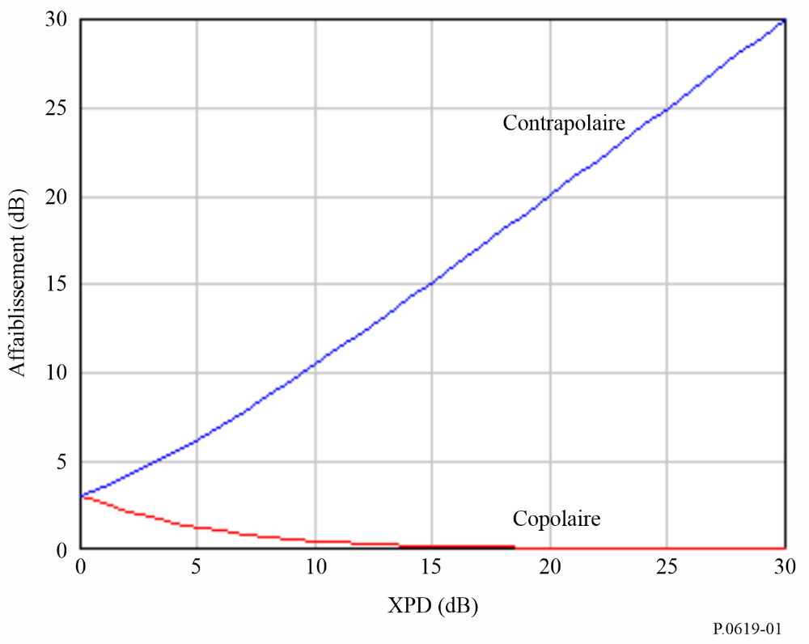
En règle générale, les systèmes RF spatioportés utilisent des signaux possédant une polarisation particulière selon leur fonction. Par exemple, les systèmes de poursuite, les systèmes de contrôle de la circulation aérienne et les systèmes de communication utilisent des signaux à polarisation verticale afin de réduire au minimum les brouillages dus à la réflexion sur le sol.
Les systèmes de télédétection de la surface de la Terre utilisent la polarisation horizontale pour qu'il y ait un couplage maximal entre les signaux émis et le sol. Ces systèmes utilisent en outre des polarisations différentes pour obtenir des informations détaillées auxiliaires. Les systèmes GNSS utilisent des signaux à polarisation circulaire pour éviter les effets de la rotation de Faraday et s'affranchir de toute restriction concernant le sens de polarisation des antennes des récepteurs. Il est donc important d'estimer les valeurs des signaux RF pour une polarisation précise et un trajet de propagation particulier. Toute réduction de ces valeurs peut être considérée comme un affaiblissement.

2.2.2 Rotation de Faraday
Un champ à polarisation linéaire qui se propage dans l'ionosphère subit une rotation par rapport à sa direction d'origine d'un angle de rotation de Faraday $θ_{F}$. Ce champ peut donc être divisé en deux composantes:
i) Une composante orientée dans la direction de la polarisation d'origine et dont la valeur est proportionnelle à $\cos{θ_{F}}$.
ii) Une autre composante orthogonale à la direction d'origine et dont la valeur est proportionnelle à $\sin{θ_{F}}$.
La Figure 2 illustre les vecteurs des champs orthogonaux à polarisation linéaire émis ($\vec{E_{v}}$, $\vec{E_{h}}$) qui subissent une rotation de Faraday pour produire les vecteurs orthogonaux reçus ($\vec{E_{v}'}$, $\vec{E_{h}'}$).
FIGURE 2
Rotation de Faraday dans le plan normal à la direction de propagation
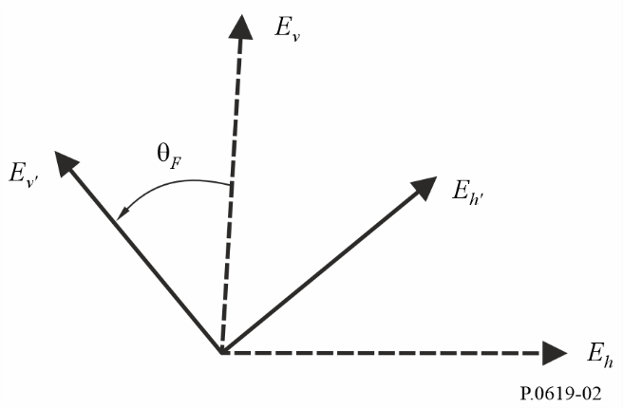
L'affaiblissement contrapolaire et l'affaiblissement copolaire, $A_{xF}$ et $A_{cF}$, respectivement, dus à la rotation de Faraday sont donnés par:
$A_{xF}= -20log\left[\cos\left(θ_{F}\right)\right]$ (dB) (3a)
$A_{cF}= -20log\left[\sin\left(θ_{F}\right)\right]$ (dB) (3b)
où l'angle de rotation de Faraday $θ_{F}$ est donné par:
$θ_{F}= 2,36×{10}^{-14}\frac{B_{av}N_{T}}{f^{2}}$ (rad) (4)
où:
$f$: fréquence (GHz)
$N_{T}$: densité totale d'électrons (é$lectrons m^{-2}$)
$B_{av}$: champ magnétique de la Terre ($Tesla)$
notant que $A_{xF}→∞$ lorsque $θ_{F}→ \left(2n+1\right)π/2$ pour $n=0,1,2,…$
et que $A_{cF}→∞$ lorsque $θ_{F}→ 2nπ$ pour $=0,1,2,…$ .
Les valeurs types de θ_{F} sont données à la Fig. 1 de la Recommandation UIT-R P.531-13.
L'équation matricielle (5) peut être utilisée pour retrouver les valeurs des vecteurs à polarisation linéaire (E_{ν}', E_{h}') à partir des valeurs reçues correspondantes (E_{ν}', E_{h}') après rotation de Faraday.
$\left[\begin{matrix}E_{υ} \\ E_{h}\end{matrix}\right]= \left[\begin{matrix}\cos{θ_{F}} & \sin{θ_{F}} \\ -\sin{θ_{F}} & \cos{θ_{F}}\end{matrix}\right] \left[\begin{matrix}E_{υ}' \\ E_{h}'\end{matrix}\right]$ (5)

2.2.3 Dépolarisation par les hydrométéores
La dépolarisation par les hydrométéores est une autre possibilité de modification de la polarisation des signaux, et donc d'affaiblissement par dépolarisation. La dépolarisation par les hydrométéores est généralement décrite au moyen du rapport de discrimination de polarisation croisée, $XPD$, qui est le rapport entre la puissance obtenue avec la polarisation attendue et la puissance obtenue avec la polarisation orthogonale, exprimé en dB, comme indiqué dans la Recommandation UIT-R P.310.
Le rapport de discrimination de polarisation est utilisé comme une mesure du degré de brouillage entre canaux polarisés orthogonalement; il vaut $∞$ dB lorsque la puissance obtenue avec la polarisation orthogonale atteint la valeur zéro. Inversement, les valeurs de $XPD$ tendent vers $-∞$dB lorsque la puissance obtenue avec la polarisation attendue prend des valeurs nulles.
Si l'on considère que la direction de polarisation attendue $q$ est la direction de même polarisation, le facteur d'affaiblissement de propagation $A_{xq}$ dû à la dépolarisation par les hydrométéores peut s'écrire comme suit:
$A_{xq}= -20 log\left\{\cos\left(\tan^{-1}\left\{{10}^{\frac{{-XPD}_{q}}{20}}\right\}\right)\right\}, q=v,h, c$ (6)
Dans cette formule, v, $h$ et $c$représentent respectivement la polarisation verticale, la polarisation horizontale et la polarisation circulaire. D'après l'équation (6), lorsque la polarisation du signal propagé s'aligne sur la direction de polarisation attendue, ${XPD}_{q} → ∞$, et $A_{xq} →0$. Inversement, lorsque la polarisation du signal propagé est orthogonale à la direction de polarisation attendue, ${XPD}_{q} →-∞$, et $A_{xq}→∞$.
${XPD}_{q}$ de l'équation (6) peut être obtenu à partir du § 4.1 de la Recommandation UIT-R P.618-12 en indiquant la bonne valeur de l'angle de polarisation $τ$ dans l'équation (70) de cette Recommandation. Par exemple, dans le cas de la polarisation verticale, $τ= π/2$, et dans le cas de la polarisation horizontale, $τ=0$. L'actuelle Procédure de prévision de dépolarisation de l'UIT-R figurant dans la Recommandation UIT-R P.618 contient un terme qui tient compte du rapport XPD additionnel dû à la dépolarisation par les particules de glace. La procédure UIT détermine le rapport XPD dû à la pluie à partir de l'affaiblissement copolaire (mesuré ou calculé à partir de la Procédure UIT-R de prévision de l'affaiblissement dû à la pluie figurant dans la Recommandation UIT-R P.618). Puis une dégradation de XPD supplémentaire due aux particules de glace le long du trajet est déterminée au moyen d'une estimation empirique reposant sur les statistiques de dépolarisation par la glace en lien avec la dépolarisation par la pluie coïncidente.

2.3 Affaiblissement dû aux gaz de l'atmosphère $A_{g}$ (dB)
L'affaiblissement dû à l'absorption par les gaz de l'atmosphère, $A_{g}$ (dB), est une fonction complexe de la fréquence, compte tenu des taux d'affaiblissement variables de l'oxygène et de la vapeur d'eau avec la fréquence, tel que décrit dans la Recommandation UIT-R P.676.
L'affaiblissement augmente à mesure que l'angle d'élévation du trajet décroît, en raison de la longueur plus grande du trajet de propagation dans l'atmosphère, et il décroît avec l'altitude de la station basée sur la Terre en raison de la longueur plus courte de ce trajet de propagation et de la plus faible densité de l'atmosphère.
À de nombreuses fréquences, la vapeur d'eau est la cause principale de l'affaiblissement. À ces fréquences, en plus des facteurs géométriques susmentionnés, il existe une variabilité spatiale et temporelle de l'affaiblissement, qui est due à la concentration en vapeur d'eau, laquelle varie avec le lieu et les conditions météorologiques.
La Recommandation UIT-R P.836 fournit des cartes mondiales numériques de concentration en vapeur d'eau à la surface de la Terre dépassée pendant une gamme de pourcentages de temps d'une année moyenne ou d'un mois en un lieu donné.
La Recommandation UIT-R P.453 fournit des expressions relatives à la concentration en vapeur d'eau et à l'humidité relative. La concentration en vapeur d'eau la plus élevée possible à tout moment et en tout lieu est limitée à la valeur correspondant à 100% d'humidité relative. Certaines des valeurs élevées de la concentration en vapeur d'eau figurant dans les cartes de données de la Recommandation UIT-R P.836 ne sont possibles qu'à des températures très supérieures aux moyennes annuelles locales.
La Pièce jointe C décrit une méthode de calcul de l'affaiblissement dû aux gaz de l'atmosphère. Ce calcul prend en compte à la fois l'altitude de la station basée sur la Terre et celle de la station spatiale, et il s'applique par extension aux angles d'élévation du rayon ayant des valeurs positives ou négatives. Bien que les angles négatifs d'élévation du rayon ne soient normalement pas envisagés dans le cas d'une liaison Terre-espace utile, ce type de trajet peut présenter un intérêt pour l'évaluation des brouillages.
La méthode figurant dans la Pièce jointe C est valable pour la gamme de fréquences 1 GHz-1 000 GHz. L'affaiblissement par les gaz peut être négligé au-dessous de 1 GHz.
La Figure 3 donne l'affaiblissement par les gaz entre une station terrienne à une altitude de 1 km au-dessus du niveau de la mer et une station spatiale, calculé à l'aide de la méthode recommandée dans la Pièce jointe C. L'affaiblissement total par les gaz en dB est représenté en fonction de l'angle d'élévation pour une fréquence de 30 GHz, pour trois valeurs de la concentration en vapeur d'eau au niveau de la mer: 12,5 g/m³, 7,5 g/m³ et 2,5 g/m³. La concentration en vapeur d'eau de 7,5 g/m³ est la valeur de référence moyenne mondiale. Pour ce calcul, les concentrations en vapeur d'eau à la surface de la Terre, à 1 km au-dessus du niveau de la mer, $ρ$, sont obtenues par une conversion selon la formule $ρ=ρ_{0}exp\left(\frac{-h}{2}\right)$ (g/m³), où $ρ_{0}$ (g/m³) est la concentration en vapeur d'eau au niveau de la surface de la mer et $h$ est exprimé en km. La Figure 3 montre que l'affaiblissement par les gaz augmente rapidement à mesure que l'angle d'élévation diminue et tend vers zéro. L'affaiblissement sur les trajets Terre-espace est parfois jugé négligeable au-dessous de 10 GHz environ. Ce n'est pas nécessairement le cas pour les faibles angles d'élévation. Dans le cas des angles d'élévation inférieurs à 10 degrés environ, il est recommandé d'effectuer le calcul pour toute fréquence supérieure à 1 GHz.
La Figure 4 donne un autre exemple de résultats obtenus à l'aide de la méthode de la Pièce jointe C pour une liaison radioélectrique espace-Terre. Les mêmes paramètres que ceux utilisés dans la Fig. 3 sont utilisés dans la Fig. 4, le sens de propagation étant inversé. L'antenne d'émission est située à une altitude de 100 km et l'antenne de réception est située à une altitude de 1 km au-dessus du niveau moyen de la mer. Dans ce cas, l'angle d'élévation a des valeurs négatives. De plus, pour des angles d'élévation compris entre 0 et −9,946 degrés, les rayons émis par la station spatiale n'ont pas d'intersection avec la Terre.
FIGURE 3
Affaiblissement dans l'atmosphère en fonction de l'angle d'élévation sur un trajet de propagation Terre-espace (altitude de la station terrienne = 1 km, altitude de la station spatiale = 100 km, fréquence = 30 GHz)
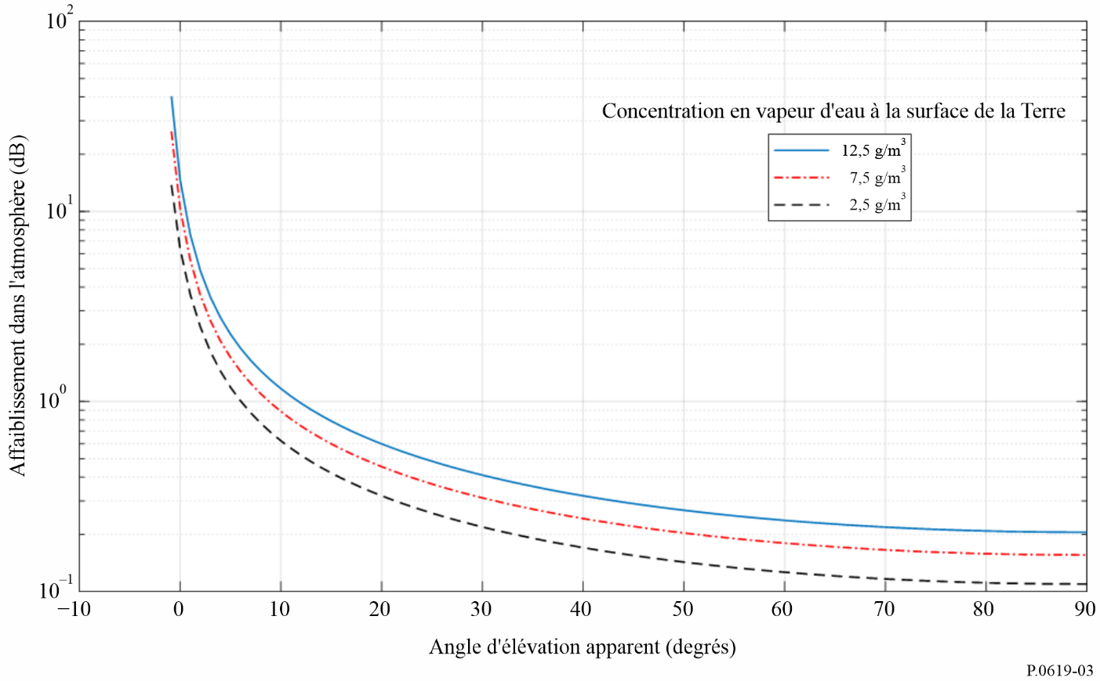
FIGURE 4
Affaiblissement dans l'atmosphère en fonction de l'angle d'élévation sur un trajet de propagation espace-Terre (altitude de la station spatiale = 100 km, altitude de la station terrienne = 1 km, fréquence = 30 GHz)
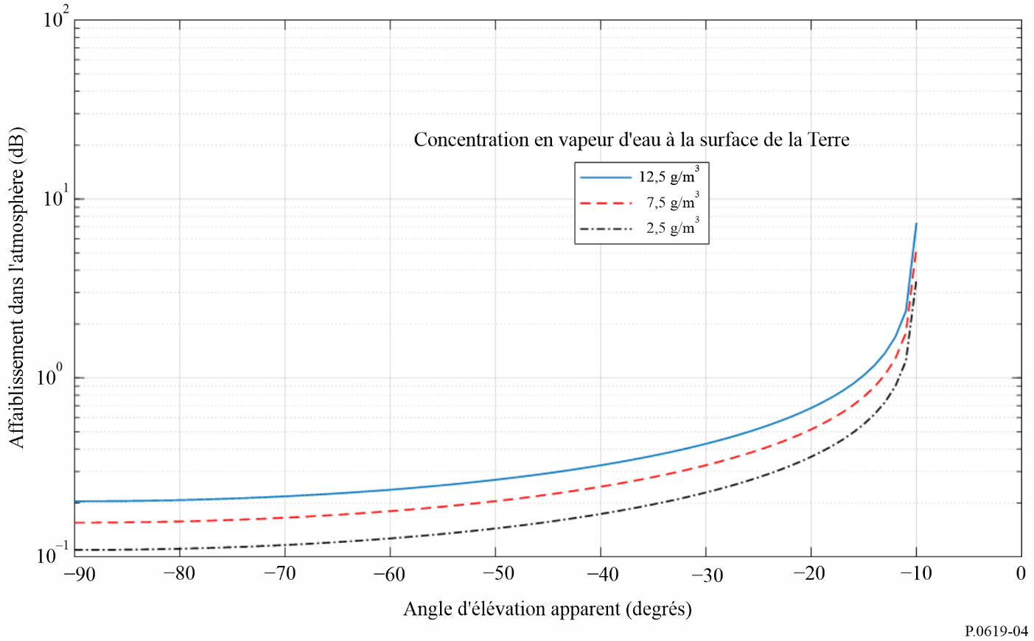

2.4 Affaiblissement dû à l'étalement du faisceau $A_{ef}$ (dB)
Sous les effets de la réfraction de l'atmosphère, l'angle d'élévation apparent au niveau d'une station basée sur la Terre est supérieur à l'angle d'élévation formé par la ligne droite qui relie la station spatiale, en particulier aux faibles angles d'élévation. Cet effet est peu important au-dessus de 5 degrés environ, mais il peut être significatif pour des angles d'élévation plus faibles. La Pièce jointe B fournit des méthodes qui permettent d'effectuer la conversion entre ces deux angles d'élévation.
Le paragraphe 2.4.1 décrit les effets atmosphériques qui causent une courbure du rayon.
Le paragraphe 2.4.2 fournit une méthode qui permet de calculer l'affaiblissement ou le renforcement dû à la défocalisation ou à la focalisation causée par la réfractivité de l'atmosphère.

2.4.1 Courbure des rayons
Les paragraphes 2.4.1.1 et 2.4.1.2 décrivent les deux mécanismes qui sont à l'origine de la réfraction atmosphérique: réfraction troposphérique et réfraction ionosphérique.

2.4.1.1 Réfraction troposphérique
Les variations indépendantes de la fréquence proviennent de variations de la pression atmosphérique sèche, $P_{d}$, de la pression de vapeur d'eau, $e$, et de la température, $T$; elles sont données par:
$n=1+{10}^{-6}×N=1+{10}^{-6}×\left[\frac{77,6}{T}\left(P_{d}+e+4810\frac{e}{T}\right)\right]$ (7)
Notant que P_{d} + e est la pression atmosphérique totale en hPa.
Dans cette équation, $N$ représente la réfractivité, $P_{d}$ et $e$ sont exprimés en hPa, et $T$ en Kelvin. De plus, l'équation (7) peut être appliquée à des fréquences allant jusqu'à 100 GHz.
Les variations de la dépendance à la fréquence sont attribuées aux raies spectrales d'absorption des gaz de l'atmosphère, en particulier l'oxygène et la vapeur d'eau. Les contributions de ces raies spectrales à l'indice de réfraction de l'atmosphère peuvent être obtenues à partir de la Recommandation UIT-R P.676-11 et elles peuvent être négligées aux fréquences inférieures à 10 GHz.
Pour faciliter l'analyse géométrique, les rayons réfractés par la troposphère peuvent être représentés comme des lignes droites, la compensation étant réalisée en considérant un rayon terrestre fictif, aussi appelé «rayon terrestre équivalent», $R_{e}$. Le rapport entre le rayon terrestre équivalent $R_{e}$ et le rayon terrestre réel $a$ est appelé «facteur de rayon terrestre équivalent» (facteur $k$) (voir la Recommandation UIT-R P.834-9) et est donné par:
$k= \frac{R_{e}}{a}=\frac{1}{1+a\frac{dn}{dh}}=\frac{1}{1+ \frac{dN/dh}{157}}$ (8)
où $\frac{dn}{dh}$ est le gradient de l'indice de réfraction avec la hauteur de l'atmosphère $h$.
En fonction de la valeur du facteur k, la réfraction troposphérique peut être qualifiée de réfraction normale, de sous-réfraction, de super-réfraction ou de propagation guidée, comme illustré à la Fig. 5 et expliqué plus bas.
FIGURE 5
Réfraction troposphérique
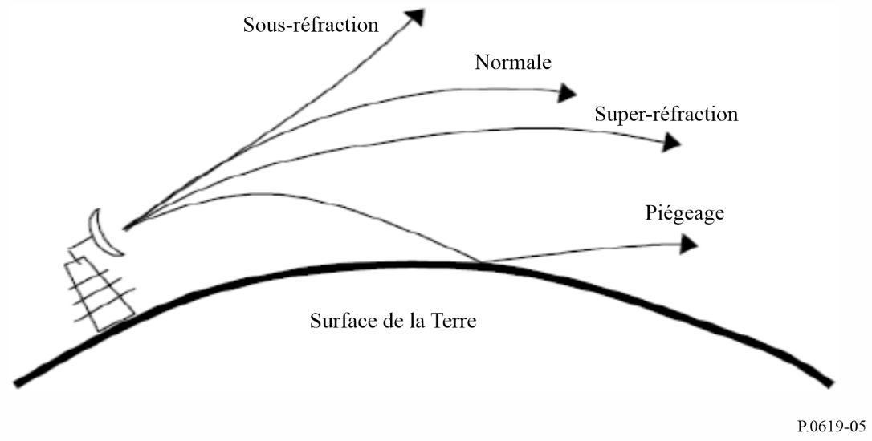
Lorsque
$k= \frac{4}{3}$ (9a)
une réfraction normale se produit; les rayons RF sont acheminés sur une ligne droite le long de la surface de la Terre et sortent vers l'espace sans rencontrer d'obstacle.
Lorsque
$\frac{4}{3}>k>0$ (9b)
une sous-réfraction se produit, ce qui signifie que les ondes radio se propagent en s'éloignant de la surface terrestre.
Lorsque
$∞>k> \frac{4}{3}$ (9c)
une super-réfraction se produit et les rayons RF se propagent vers la surface de la Terre, repoussant ainsi l'horizon radioélectrique.
Enfin, lorsque
$-∞<k<0$ (9d)
une propagation guidée se produit et les rayons RF se courbent vers le bas selon une courbure plus grande que celle de la Terre. Ce phénomène est aussi appelé «piégeage».

2.4.1.2 Réfraction ionosphérique
La Figure 6 illustre des exemples de signaux émis à différentes fréquences par un émetteur situé au sol. Les rayons qui se propagent avec une incidence verticale dans l'ionosphère à des fréquences supérieures à la fréquence critique maximale ($foF2)$de la couche ionosphérique F2 traversent l'ionosphère. Si la direction de propagation de ces rayons dévie de la direction d'incidence verticale, les rayons subissent une réfraction avant de passer à travers l'ionosphère (cas des rayons 4 et 5 de la Fig. 6). Certains de ces rayons sont suffisamment réfractés pour être réfléchis vers le sol (voir le rayon 6 de la Fig. 6).
Les rayons qui se propagent obliquement dans l'ionosphère à des fréquences inférieures à $foF2$sont réfractés et peuvent être réfléchis vers le sol après une distance de saut qui dépend de l'angle d'élévation d'origine (oblique) des rayons et de la fréquence (cas des rayons 2 et 3 dans la Fig. 6). De plus, les rayons qui se propagent avec des fréquences inférieures à la fréquence du plasma au bas de la couche ionosphérique inférieure (couche E) sont réfléchis vers le sol, au bas de la couche E, comme illustré par le rayon 1 dans la Fig. 6.
FIGURE 6
Réfraction ionosphérique
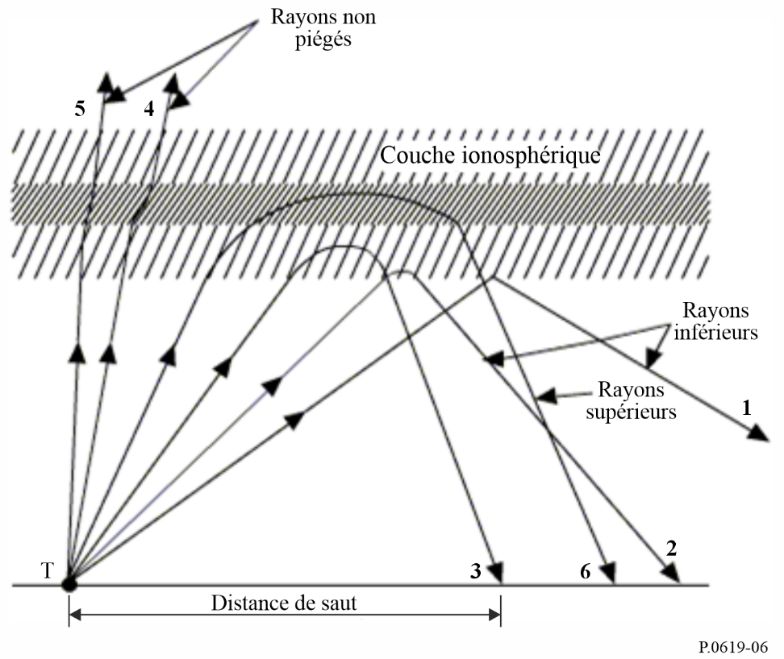
La Figure 7 présente un exemple de la distribution mondiale de $foF2$ pour une heure correspondant à 0 UT, au mois de juillet, pour la tache solaire N° 100.
FIGURE 7
Réfraction ionosphérique
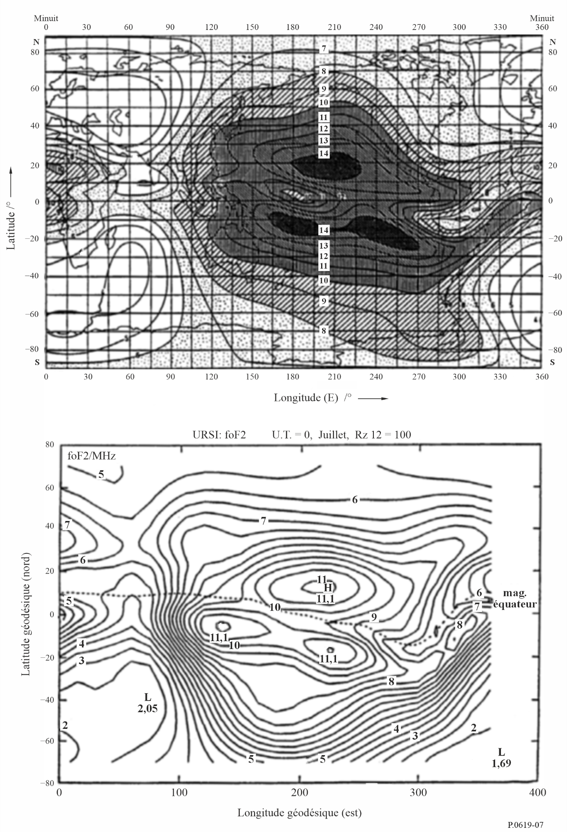

2.4.2 Affaiblissement dû à l'étalement du faisceau pour la propagation dans l'atmosphère
L'affaiblissement dû à l'étalement du faisceau, $A_{bs}$, est un affaiblissement non ohmique dû à l'étalement du faisceau de l'antenne en élévation dans le plan vertical en raison de la variation de l'indice de réfraction radioélectrique en fonction de la hauteur le long du trajet de propagation. On trouvera dans la Recommandation UIT-R P.834 (§ 5 «Affaiblissement dû à l'élargissement du faisceau pour la propagation dans l'atmosphère») une méthode de calcul de l'affaiblissement dû à l'élargissement du faisceau pour les trajets Terre vers espace entre un emplacement situé à la surface de la Terre ou à proximité de la surface de la Terre et un emplacement dans l'espace.

2.5 Scintillation
Les trajets Terre-espace sont soumis à deux mécanismes différents qui se traduisent par des fluctuations du niveau du signal; ces fluctuations évoluent rapidement dans le temps et sur de courtes distances. Comme indiqué dans les paragraphes suivants, ces deux mécanismes apparaissent dans des gammes de fréquences mutuellement exclusives; par conséquent, en temps normal, un seul des deux doit être pris en considération pour un cas donné. La scintillation est formulée ici comme un affaiblissement. Pris individuellement, chaque mécanisme doit être traité comme étant variable dans le temps, la valeur médiane de chaque distribution étant nulle. Par conséquent, l'affaiblissement dû à la scintillation (dB) varie entre des valeurs positives et négatives. Lorsque de nombreux signaux non désirés s'accumulent au niveau d'un récepteur brouillé, les scintillations s'annulent et le mécanisme peut être négligé.

2.5.1 Scintillation ionosphérique $A_{si}$ (dB)
La Recommandation UIT-R P.531 contient des données de propagation et des méthodes de calcul permettant de prévoir les effets de la scintillation ionosphérique. L'effet produit sur le niveau du signal décroît avec la fréquence. Au-dessus de 10 GHz, il est rarement significatif et peut être négligé.

2.5.2 Scintillation troposphérique $A_{st}$ (dB)
Le modèle de scintillation troposphérique de la Recommandation UIT-R P.618 est valide jusqu'à 20 GHz. L'effet de scintillation troposphérique peut être considéré comme négligeable au-dessous de 4 GHz. Bien que ce modèle soit basé sur des mesures jusqu'à 20 GHz, compte tenu de la physique sous-jacente, il est considéré comme étant applicable dans le cadre de la présente Recommandation jusqu'à 100 GHz. Le modèle est également applicable pour des angles allant de 5 à 90 degrés.
Les variations de l'indice de réfraction causées par les turbulences atmosphériques peuvent produire des évanouissements et des renforcements spatiaux et temporels de l'intensité du signal. Le processus physique consiste en une alternance de focalisation et de défocalisation de l'onde radioélectrique. Il existe une bonne corrélation entre l'intensité de ces scintillations et le terme humide de l'indice de réfraction de l'atmosphère, qui est lié à la concentration en vapeur d'eau.
L'intensité générale de la scintillation troposphérique varie donc selon des échelles spatiales et temporelles qui sont typiques de la concentration en vapeur d'eau, habituellement au moins plusieurs dizaines de kilomètres et plusieurs heures. Les scintillations réelles se produisent à des échelles beaucoup plus petites, le plus souvent moins d'une longueur d'onde et en secondes.
Lorsqu'elle est exprimée en dB, la distribution statistique de la variabilité de l'intensité du signal n'est pas symétrique, l'évanouissement dépassé pendant un pourcentage de temps donné étant supérieur au renforcement dépassé pendant le même pourcentage de temps. Cette asymétrie est maximale dans les queues de la distribution.
Étant donné que le mécanisme consiste seulement en une focalisation et une défocalisation, et non en une absorption d'énergie, l'effet net de la scintillation troposphérique tend vers zéro lorsqu'il est moyenné dans l'espace et/ou le temps. Il est donc significatif dans le cas d'un brouillage par une seule source et pour des effets à court terme, mais tend à s'annuler dans le cas d'un brouillage par de multiples sources et à long terme, lorsque les signaux cumulés ont chacun une intensité moyenne similaire.
Le moyennage spatial de la scintillation tend aussi à réduire l'importance de cette dernière lorsque le diamètre de l'ouverture équivalente d'une antenne est comparable à la distance de corrélation spatiale ou plus grand que cette distance. La Pièce jointe D fournit une méthode de calcul pour prévoir l'intensité et la distribution temporelle des renforcements et des évanouissements. Le renforcement dépassé pendant le pourcentage de temps $p$ est exprimé sous la forme $E_{st}\left(p\right)$ (dB). $E_{st}\left(p\right)$ est négatif pour p > 50, ce qui représente un évanouissement. La méthode sous-jacente est la même que celle décrite au § 2.4.1 de l'Annexe 1 de la Recommandation UIT-R P.618 pour une liaison Terre-espace, mais elle a été étendue pour prendre en compte aussi bien les renforcements que les évanouissements.
La Figure 8 présente plusieurs exemples qui ont été calculés au moyen de la méthode décrite dans la Pièce jointe D.
FIGURE 8
Renforcements et évanouissements dus à la scintillation troposphérique en fonction de l'angle d'élévation en espace libre pour N_{wet} = 42,5 à 30 GHz, gain de l'antenne = 0 dBi
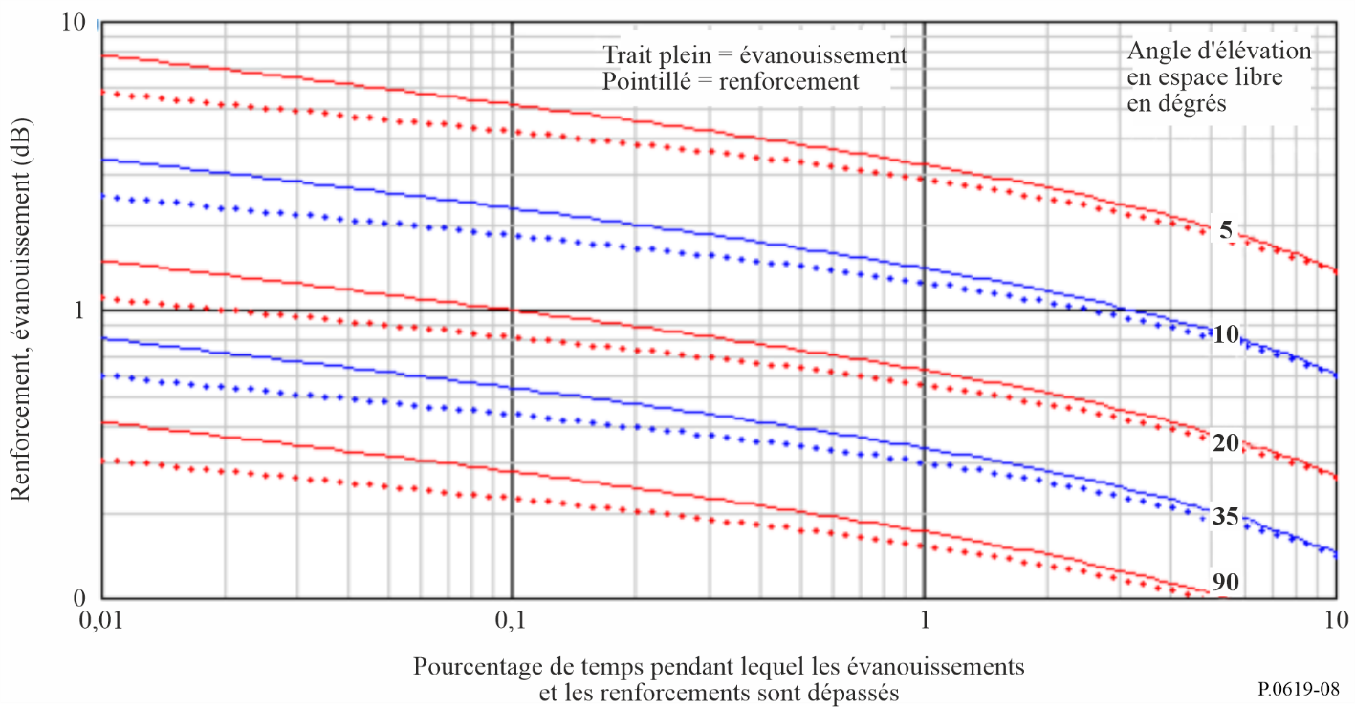

2.6 Affaiblissement par diffraction/propagation guidée dû au relief et/ou à des obstacles particuliers $L_{dtb}$ (dB)
La méthode suivante permet de calculer l'affaiblissement par diffraction dû au relief ou à une obstruction au niveau de la station basée sur la Terre causée par un bâtiment ou par un autre objet de surface, en tenant compte de la courbure des rayons. Étant donné que l'affaiblissement dû à la diffraction varie avec le gradient de réfractivité atmosphérique, $L_{dtb}$ présente une variabilité temporelle. La méthode décrite ici consiste à construire un trajet par tracé de rayons dans l'atmosphère afin de prendre en compte les conditions de réfractivité types. Étant donné que les distances entre la station basée sur la Terre et les obstacles (bâtiments par exemple) ont toutes les chances d'être courtes par rapport au trajet dans l'atmosphère, les variations du gradient de réfractivité auront peu d'effet. Il est plus probable en revanche que les affaiblissements par diffraction dus au relief soient influencés par les conditions atmosphériques. La méthode intègre une réduction de l'affaiblissement par diffraction pour tenir compte de la propagation guidée. Le phénomène de la propagation guidée n'existe que dans les couches les plus basses de l'atmosphère. Dans le cas d'un trajet Terre-espace à angle faible, un conduit, quel qu'il soit, ne peut représenter qu'une fraction très petite de la longueur totale du trajet. Les renforcements dus à la propagation guidée sur un trajet Terre-espace à angle faible non occulté par le relief seront donc négligeables. De plus, les renforcements dus à la propagation guidée ne se produisent pas lorsque le trajet est occulté par un obstacle (bâtiments en milieu urbain par exemple).
Le calcul est valable pour des fréquences inférieures ou égales à 100 GHz. $L_{dtb}$ doit être mis à zéro si la station basée sur la Terre n'est pas occultée par le relief ou un autre obstacle, soit parce que l'environnement n'est pas encombré, soit parce que l'élévation du trajet est suffisamment importante pour éviter les obstacles.
Les trajets Terre-espace peuvent être occultés par le relief ou par des bâtiments lorsque les angles d'élévation apparents sont faibles. La Recommandation UIT-R P.834 décrit une méthode permettant de prévoir la visibilité d'une station spatiale en tenant compte de la réfraction atmosphérique, dans le cas d'une Terre sphérique lisse et dégagée. Si l'on souhaite prendre en compte le relief réel et, éventuellement, d'autres obstacles, comme dans la simulation de Monte Carlo, on pourra utiliser la méthode de tracé de rayon décrite dans la Pièce jointe E, qui fournit un profil de la hauteur des rayons par rapport au niveau de la mer, indépendamment de la fréquence jusqu'à 100 GHz.
L'affaiblissement dû à la diffraction devient important lorsqu'un obstacle entre dans la première zone de Fresnel d'un rayon radioélectrique. Des modèles de diffraction applicables à toute une série de situations sont décrits dans la Recommandation UIT-R P.526. Bon nombre de ces modèles reposent sur un paramètre sans dimension, v, qui représente la configuration géométrique de l'obstacle. Le rayon de la première zone de Fresnel au niveau de l'obstacle, R₁, est important également, car, dans le cas d'un obstacle unique dominant, le fait qu'il n'y ait pas d'obstacle dans une zone de 0,6 fois R₁ autour du rayon du trajet est un critère couramment utilisé pour déterminer si l'affaiblissement par diffraction est négligeable.
Les expressions de v et R₁ sont simplifiées lorsque la distance à une extrémité est très inférieure à la distance à l'autre extrémité, condition qui est vraie dans le cas où un obstacle au sol occulte un trajet Terre-espace. Dans ces conditions, ces deux paramètres sont approchés avec une bonne précision, en unités cohérentes, par:
$≈h\sqrt{\frac{2}{d_{1}}}$ (11a)
$R_{1}≈{\sqrt{d}}_{1}$ (11b)
où h désigne la hauteur de l'obstacle par rapport au rayon, λ la longueur d'onde, et d₁ la distance entre la station basée sur la Terre et l'obstacle ou le sommet du triangle de Bullington (voir la Fig. 9), soit en unités pratiques:
$≈0,08168h\sqrt{\frac{f}{d_{1}}}$ (12a)
$R_{1}≈17,314\sqrt{\frac{d_{1}}{f}}$ (m) (12b)
où la hauteur de l'obstacle h est en mètres, la fréquence f en GHz, et la distance d en km.
Figure 9
Géométrie de la hauteur de l'obstacle (h) et distance entre la station basée sur la Terre et l'obstacle (d₁)
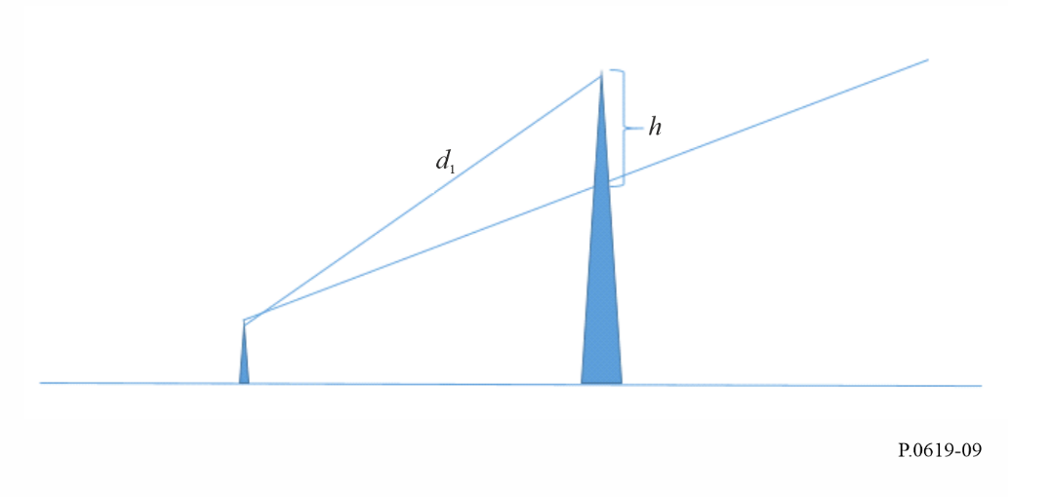
La Figure 10 présente des exemples de configurations géométriques associées à R₁ et h à l'extrémité d'un trajet Terre-espace située sur la Terre. La ligne rouge incurvée est la trace d'un rayon lancé à 50 m au-dessus du niveau de la mer, à un angle d'élévation de moins 0,1 degré; elle est représentée en fonction de sa hauteur par rapport au niveau de la mer. Le niveau de la mer est représenté comme s'il était plat, et la courbe du tracé rouge prend en compte la courbure de la Terre et la réfraction atmosphérique.
À 24 km de la station basée sur la Terre, un obstacle fictif est représenté en brun, son extrémité supérieure étant située à 100 m au-dessus du niveau de la mer. En ce point, la hauteur du rayon est égale à 39,7 m; par conséquent, la hauteur de l'obstacle, h, est égale à 60,3 m. Le paramètre de diffraction correspondant v est égal à 4,9 environ.
À 30 km de la station basée sur la Terre, le rayon de la première zone de Fresnel F₁ à 30 GHz est de 17 m environ; il est représenté en bleu au-dessus et au-dessous du rayon radio. Pour que l'affaiblissement dû à la diffraction soit négligeable, une quantité égale à 0,6 fois le rayon de Fresnel doit être dégagée de tout obstacle dans un cercle autour du rayon radio.
Si l'on compare la hauteur de l'obstacle h de cet exemple avec F₁, notant par ailleurs que F₁ serait légèrement inférieur au niveau de la position 24 km, il est évident que le rayon radio serait, dans cet exemple, fortement occulté.
FIGURE 10
Géométrie des paramètres de diffraction en lien avec un rayon Terre-espace
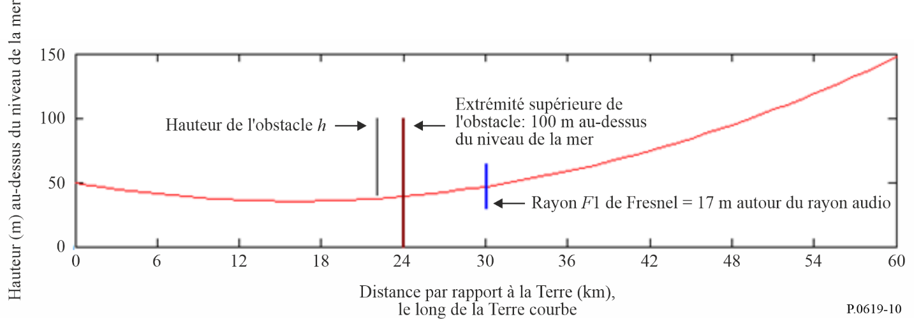
Dans le cas des obstructions par le relief, lorsque la largeur de l'obstacle est supposée importante dans la direction horizontale par rapport à la zone de Fresnel, la formule de la Recommandation UIT-R P.526 applicable à la diffraction par une arête en lame de couteau est un modèle approprié pour représenter l'affaiblissement dû à la diffraction.
La géométrie de l'obstruction par un bâtiment peut être plus complexe. Dans le cas d'une structure isolée, il peut exister un trajet de moindre affaiblissement à gauche ou à droite plutôt qu'au-dessus de l'obstacle. Si cela est possible, il est recommandé d'utiliser le modèle à largeur finie de la Recommandation UIT-R P.526. Ce modèle est décrit sous diverses formes, dont une est destinée à un trajet non désiré.
Les modèles de diffraction à arête en lame de couteau et à largeur finie se transposent sans erreur avec la fréquence et ils sont applicables jusqu'à 100 GHz. Dans la partie supérieure de cette gamme de fréquences, la longueur d'onde n'est que de quelques millimètres. Par conséquent, la transition entre une propagation sans obstacles et une propagation caractérisée par d'importants affaiblissements dus à la diffraction devient si minime que la justesse du résultat dépend essentiellement de la qualité des données topographiques.
Dans les cas où $L_{dtb}$ est calculé pour une obstruction par le relief, la valeur non dépassée pendant $p$% du temps, en tenant compte de la propagation guidée dans l'atmosphère aux angles faibles, s'obtient par la formule suivante:
$L_{dtb}\left(p\right)=\left\{\begin{matrix}max\left[L_{d}+min⁡[A\left(p\right)+A_{ds},0],0\right] & p<β \\ L_{d} & sinon\end{matrix}\right.$ (dB) (13)
où:
$A\left(p\right)=\left\{\begin{matrix}\left(1,2+3,7×{10}^{-3}d_{n}\right)\log_{10}\left(\frac{p}{β}\right)+12\left[{\left(\frac{p}{β}\right)}^{}-1\right] & p<β \\ 0 & sinon\end{matrix}\right.$ (dB) (13a)
$=\frac{1,076}{{\left[2,0058-log\left(β\right)\right]}^{1,012}}exp\left\{-\left[9,51-4,8\log_{10}β+0,198{\left(\log_{10}β\right)}^{2}\right]⋅{10}^{-6}⋅d_{n}^{1,13}\right\}$ (13b)
$β=\left\{\begin{matrix}\left({10}^{-0,015\left|φ\right|+1,67}\right) & for \left|φ\right|≤70 \\ 4,17 & sinon\end{matrix}\right.$ (%) (13c)
$A_{ds}=\left\{\begin{matrix}20\log_{10}\left[1+0,361θ''{\left(f∙d_{hoz}\right)}^{1/2}\right]+0,264θ''f^{1/3} & θ''>0 \\ 0 & sinon\end{matrix}\right.$ (dB) (13d)
$θ^{''}=θ_{hoz}-0,1d_{hoz}$ (mrad) (13e)
$L_{d} :$ affaiblissement par diffraction dû à un obstacle local, calculé au moyen des modèles tirés de la Recommandation UIT-R P.526 en fonction du scénario et dans le cas où un obstacle entre dans la première zone de Fresnel d'un rayon radioélectrique, sinon $L_{d}=0$:
– pour un obstacle unique à arête en lame de couteau $J\left(ν\right)$ (Recommandation UIT-R P.526: § 4.1);
– pour un écran de largeur finie $J_{min}\left(ν\right)$ (Recommandation UIT-R P.526: § 5.1);
– pour un obstacle par le relief sur un trajet oblique général (Recommandation UIT-R P.526: § 4.6).
$φ :$ latitude (degrés)
$f$: fréquence (GHz)
$θ_{hoz}$: angle d'élévation de l'horizon de la station basée sur la Terre au-dessus de l'horizontale (mrad), voir la Recommandation UIT-R P.452-18 (équation (137))
$d_{hoz}$: distance de l'horizon de la station basée sur la Terre (km), voir la Recommandation UIT-R P.452-18 (équation (141))
$d_{n} :$ distance nominale le long de la surface définie par $d_{n}=\frac{600}{1+f_{GHz}}$ (km)
et notant que $A\left(p\right)$ est négatif lorsque $p<β$.

2.7 Affaiblissement dû aux obstacles $L_{c}$ (dB)
En règle générale, l'affaiblissement de transmission de référence global Terre-espace d'une station basée sur la Terre au-dessous du niveau des toits en milieu urbain est modifié par l'environnement de la station. L'affaiblissement peut être augmenté par la diffraction due aux obstacles ou réduit en raison de l'existence de trajets de réflexion. Les bâtiments constituent la source dominante d'obstruction et de surfaces réfléchissantes, mais d'autres types de structures artificielles peuvent jouer un rôle. La végétation peut aussi causer un affaiblissement supplémentaire, mais du fait de sa nature variable, elle n'est normalement pas considérée comme étant une base fiable pour prévoir l'affaiblissement sur un trajet brouillé.
Dans le cas d'une station particulière pour laquelle on dispose de données environnementales, il est plus approprié de calculer l'affaiblissement dû à la diffraction $L_{dtb}$ soit pour le relief soit pour les obstacles urbains, comme cela est décrit au § 2.6 ci-dessus. S'il existe aussi un trajet par réflexion, celui-ci peut être pris en compte au moyen des informations figurant dans la Recommandation UIT-R P.2040.
En règle générale, dans le cas de la mise en service, dans une zone, de nombreuses stations basées sur la Terre, qu'elles soient réelles ou représentatives, il n'est pas possible, pour des raisons pratiques, d'effectuer pour chacune des calculs détaillés. L'affaiblissement réel dû aux obstacles dans le cas de stations situées dans un fouillis urbain varie considérablement en fonction des emplacements individuels et de la direction du trajet Terre-espace. Pour cette raison, on gagnera peut-être à recourir à une approche statistique, dans laquelle des modèles représentatifs (utilisation d'une combinaison de hauteurs d'obstacles et de distances par exemple) sont utilisés conformément à l'environnement physique qui est modélisé. Un exemple type d'utilisation de l'approche statistique est la simulation Monte Carlo. La Recommandation UIT-R P.2108-0 décrit un modèle d'affaiblissement dû aux obstacles adapté à cette fin.

2.8 Affaiblissement dû à la pénétration dans un bâtiment/à la sortie d'un bâtiment $L_{be}$ (dB)
Dans le cas d'une station basée sur la Terre située à l'intérieur d'un bâtiment, il faut tenir compte de l'affaiblissement supplémentaire entre la station et le trajet extérieur adjacent. Comme $L_{c}$, $L_{be}$ varie considérablement avec l'emplacement et les détails de construction des bâtiments, et une évaluation statistique est nécessaire. La Recommandation UIT-R P.2109-0 décrit un modèle d'affaiblissement dû à la pénétration dans les bâtiments et à la sortie des bâtiments adapté à cette fin.

2.9 Affaiblissement de transmission dû à la diffusion par les précipitations $L_{tps}$ (dB)
La diffusion par la pluie ou d'autres hydrométéores peut produire un couplage entre un émetteur et un récepteur qui n'existerait pas par temps clair. L'affaiblissement associé sur un tel trajet doit être évalué comme un affaiblissement de transmission, étant donné que le diagramme de rayonnement d'antenne au niveau des deux stations constitue un élément essentiel du calcul.
Il peut y avoir brouillage quand l'énergie que rayonne un système est redirigée ou diffusée par les précipitations et pénètre dans le faisceau d'antenne d'un autre système. Cela peut avoir de l'importance essentiellement aux fréquences supérieures à 5 GHz et quand les faisceaux principaux des deux systèmes forment un volume commun et se coupent dans une portion de l'atmosphère où il y a des hydrométéores. Dans ces conditions, il apparaît un volume commun éclairé où des hydrométéores sont présents pendant une durée appréciable et il peut en résulter des niveaux de signal non désiré renforcés. Bien que de tels brouillages puissent être notables, ils sont transitoires et ne sont en général pas assez gênants pour limiter la qualité du système et on peut normalement les éviter tout à fait en choisissant les trajets de façon judicieuse pour éviter le risque qu'apparaissent des volumes communs.
Une méthode de calcul de la diffusion due aux précipitations entre stations à la surface de la Terre à des fréquences supérieures à 0,1 GHz environ est décrite dans la Recommandation UIT-R P.452. Cette méthode peut être utilisée pour un volume commun formé par les faisceaux d'une antenne au sol et d'une antenne dans l'espace.
Il y a toutes les chances que la diffusion due aux précipitations soit à l'origine de brouillages significatifs entre deux liaisons Terre-espace appartenant à des services par satellite. Ce phénomène est moins probable lorsque le terminal basé sur la Terre fait partie d'un système radioélectrique de Terre. La méthode décrite dans la Recommandation UIT-R P.452 relative à la diffusion due aux précipitations a pour inconvénient de nécessiter beaucoup de calculs; c'est pourquoi la Pièce jointe F décrit un test préalable relativement simple, qui permet d'identifier les cas pour lesquels il n'existe aucun risque de brouillage significatif par diffusion due aux précipitations.

2.10 Affaiblissement différentiel dû à la pluie
L'affaiblissement dû aux précipitations, qui incluent la pluie, la neige humide et les nuages, est habituellement le mécanisme de dégradation le plus significatif pour un trajet utile Terre-espace à des fréquences supérieures à 5 GHz environ. Selon la méthode d'analyse des brouillages, il peut être utile de connaître la corrélation entre les évanouissements dus aux précipitations sur le trajet utile et sur le trajet non désiré.
La Recommandation UIT-R P.1815 décrit une méthode permettant de prévoir les statistiques conjointes de l'évanouissement dû à la pluie dans le cas de deux trajets, le premier entre une station basée sur la Terre et une station spatiale, et le second entre une autre station basée sur la Terre et la même station spatiale. Cette méthode permet de déterminer la probabilité que les affaiblissements sur les deux trajets dépassent certains seuils, dans le cas où il pleut sur les deux sites. Le calcul repose sur le modèle d'évanouissement dû à la pluie sur un trajet Terre-espace décrit dans la Recommandation UIT-R P.618, modèle qui est valable jusqu'à 55 GHz.
La corrélation de l'intensité de pluie entre deux sites tombe à des valeurs faibles sur des distances qui sont représentatives des cellules de pluie. Les pluies intenses tombent souvent dans des cellules dont l'étendue horizontale est de quelques kilomètres; cependant, il peut y avoir des pluies frontales intenses sur de plus grandes distances alignées avec le front.

3 Évaluation des brouillages
Les paragraphes qui suivent décrivent la méthode d'analyse à utiliser pour évaluer les niveaux de signal non désiré en fonction du type de scénario de brouillage.

3.1 Affaiblissement de transmission de référence pour des brouillages dus à une seule source
L'affaiblissement de transmission de référence par temps clair non dépassé pendant p% du temps dans le cas d'un émetteur brouilleur unique et d'un récepteur brouillé le long d'un trajet Terre-espace est composé des affaiblissements décrits aux § 2.1 à 2.6 et est donné par la formule suivante:
$L_{b}=L_{bfs}+A_{xp}{+A}_{g}\left(p_{1}\right)+A_{bs}+A_{s}\left(p_{2}\right)+L_{dtb}(p_{1})$ (dB) (14)
où:
$L_{bfs}:$ affaiblissement de transmission de référence en espace libre
$A_{xp}:$ affaiblissement dû à la dépolarisation
Ag(p₁): affaiblissement dû aux gaz de l'atmosphère non dépassé pendant p₁% du temps
Abs: affaiblissement dû à l'étalement du faisceau
$A_{s}\left(p_{2}\right):$ affaiblissement dû à la scintillation ionosphérique ou troposphérique non dépassé pendant $p_{2}$% du temps, selon que la fréquence est inférieure ou supérieure à 10 GHz
$L_{dtb}\left(p_{1}\right):$ affaiblissement dû à la diffraction renforcée par propagation guidée non dépassé pendant p_{1%} du temps
et tous les termes de l'équation (14) sont des affaiblissements (dB), sachant que $A_{s}$ a une valeur médiane nulle et peut prendre des valeurs positives ou négatives.
Les deux affaiblissements relatifs à des obstacles, $L_{c}$ et $L_{be}$, ne figurent pas dans l'équation (14), car ils représentent des résultats statistiques et ne sont pas adaptés à un trajet de brouillage unique. Tout affaiblissement augmenté à cause d'un obstacle ou diminué sous l'effet d'une réflexion doit être calculé à part au moyen des méthodes décrites au § 2.6. Dans la pratique, on peut s'attendre à ce que l'évaluation des brouillages par une seule source ne concerne que des stations terriennes et des stations spatiales du service par satellite. Dans la plupart de ces cas, la station basée sur la Terre n'est pas touchée par la diffraction ou la réflexion.
L'utilisation de symboles distincts pour les pourcentages de temps $p_{1}$ et $p_{2}$ dans l'équation (14) prend en compte le fait que les pourcentages peuvent avoir des valeurs différentes selon la méthode d'analyse globale, comme cela est examiné au § 3.
Dans le cas particulier où p = 20-50%, l'incidence de la scintillation sur l'affaiblissement de transmission de référence par temps clair est négligeable. Ce cas correspond à ce que l'on appelle habituellement le trajet de brouillage par une seule source à long terme. Il repose sur des études UIT-R qui ont montré que pour les pourcentages de temps p = 20-50%, dans le calcul de l'affaiblissement de transmission de référence par temps clair non dépassé pendant p% du temps, on a:
A_{g}(p₁) + A_{s}(p₂) ≈ A_{g}(p) pour 0,001 ≤ p₁ ≤ 99,999%, 0,001 ≤ p₂ ≤ 99,999% et p = 20-50%
Les études montrent que pour des angles d'élévation compris entre 1° et 5°, et pour des fréquences comprises entre 24 et 71 GHz, pour une gamme de climats variés, la perte de précision engendrée par cette méthode simplifiée pour le cas à long terme n'est pas significative.

3.2 Affaiblissement de transmission de référence par temps clair pour des brouillages dus à plusieurs sources
L'affaiblissement de transmission de référence par temps clair non dépassé pendant p% du temps pour chaque émetteur brouilleur dans le calcul des brouillages Terre-espace dus à plusieurs sources est composé des affaiblissements décrits aux § 2.1 à 2.8 et est donné par la formule suivante:
$L_{b}=L_{bfs}+A_{xp}{+A}_{g}\left(p\right)+A_{bs}+L_{c}\left(p_{Lc}\right)+L_{be}\left(p_{Lbe}\right)+L_{dtb}\left(p\right)$ (dB) (15)
où:
$L_{bfs}$: affaiblissement de transmission de référence en espace libre
Axp : affaiblissement dû à la polarisation
A_{g}(p) : affaiblissement dû aux gaz de l'atmosphère non dépassé pendant p% du temps
Abs : affaiblissement dû à l'étalement du faisceau
$L_{c}\left(p_{Lc}\right)$ : affaiblissement dû aux obstacles non dépassé pendant $p_{Lc}$%
$L_{be}\left(p_{Lbe}\right)$ : affaiblissement dû à la pénétration dans les bâtiments non dépassé pour $p_{Lbe}$% des stations situées à l'intérieur de bâtiments = 0 dB pour une station basée sur la Terre située en extérieur
$L_{dtb}\left(p\right)$ : affaiblissement dû à la diffraction renforcée par propagation guidée non dépassé pendant p% du temps.
Dans cette situation, la variabilité temporelle n'est prise en compte que pour l'affaiblissement dû aux gaz de l'atmosphère et à l'affaiblissement dû à la diffraction renforcée par propagation guidée.
Les affaiblissements dus aux obstacles, $L_{c}$, tels que spécifiés dans la Recommandation UIT-R P.2108-0, et, si nécessaire, les affaiblissements dus à la pénétration dans les bâtiments/à la sortie des bâtiments, $L_{be}$, tels que spécifiés dans la Recommandation UIT-R P.2109-0, sont exprimés sous la forme d'affaiblissements non dépassés pour des pourcentages donnés des emplacements. Dans les simulations à multiples pénétrations dans les bâtiments, de nouvelles valeurs aléatoires uniformément distribuées du pourcentage des emplacements doivent être utilisées pour chaque affaiblissement tiré des modèles d'affaiblissement dû aux obstacles et à la pénétration dans les bâtiments (BEL, building entry loss).
La puissance cumulative reçue par le récepteur brouillé doit être calculée en additionnant les puissances en unités linéaires (donc, pas en dB) pour chaque trajet. On obtient ainsi une bonne approximation de la valeur médiane de la distribution spatiale produite par la somme vectorielle des multiples signaux.

4 Corrélation entre affaiblissements de propagation
S'agissant de la corrélation entre mécanismes de propagation le long d'un trajet Terre-espace, on peut faire les observations générales suivantes.
Les affaiblissements associés aux obstacles situés au sol, qu'il s'agisse de leur variation spatiale ou de leur variation temporelle, sont largement indépendants des mécanismes qui entrent en jeu dans l'atmosphère ou sur la totalité de la longueur du trajet, si ce n'est que l'angle d'élévation du rayon apparent dépend du gradient de réfractivité vertical, qui peut avoir une incidence sur l'affaiblissement dû au relief ou à d'autres obstacles pour un trajet à faible angle d'élévation.
L'affaiblissement en espace libre, l'affaiblissement dû aux gaz et l'intensité de la scintillation troposphérique augmentent tous à mesure que décroît l'angle d'élévation du trajet.
La capacité de la concentration en vapeur d'eau à influer sur l'affaiblissement dû aux gaz dépend de manière complexe de la fréquence et elle est négligeable au voisinage ±10% de la bande d'absorption de l'oxygène à 60 GHz. Aux autres fréquences supérieures à 5 GHz environ, et dans le cas d'un trajet Terre-espace unique pour lequel la scintillation troposphérique est importante, une augmentation des renforcements par scintillation avec la concentration en vapeur d'eau sera le plus souvent limitée par une augmentation de l'affaiblissement dû aux gaz, sachant toutefois que l'amplitude relative de ces deux effets varie avec la fréquence.
L'affaiblissement dû aux gaz et l'intensité de la scintillation troposphérique affichent une corrélation positive partielle. L'affaiblissement dû aux gaz augmente avec la concentration en vapeur d'eau dans l'atmosphère, $ρ$ (g/m³). La scintillation troposphérique est essentiellement causée par les turbulences atmosphériques à l'altitude de formation des nuages, et l'intensité de la scintillation est en corrélation avec le terme humide de la réfractivité radioélectrique $N_{wet}$, lequel augmente avec la concentration en vapeur d'eau, sachant que la dépendance à la température est différente.
La Pièce jointe C décrit le calcul de l'affaiblissement dû aux gaz sur un trajet oblique en prenant comme paramètre d'entrée la concentration en vapeur d'eau à la surface de la Terre $ρ_{o}$ (g/m³).
L'intensité de la scintillation troposphérique dépend de $N_{wet}$ comme indiqué à l'équation (49) de la Pièce jointe D. La section 1 de la Recommandation UIT-R P.453-14 fournit une expression de $N_{wet}$ en fonction de la pression partielle de la vapeur d'eau, $e$ (hPa). Le paragraphe 1.2 de la Recommandation UIT-R P.835-6 décrit la relation entre $ρ_{o}$ et $e$.
Une analyse détaillée de l'interaction entre l'affaiblissement dû aux gaz et la scintillation troposphérique nécessiterait une technique telle que la simulation, avec prise en compte des données météorologiques. Aux fins de l'évaluation des brouillages dus à une seule source par temps clair au moyen de l'équation (14), on obtient une bonne valeur approchée de la variabilité temporelle en posant $p_{1}=p$ et $p_{2}=50$, ce qui a pour effet de poser $A_{s}=0$ (dB). Cette approximation repose sur le fait que la variabilité de l'affaiblissement dû à la scintillation possède une valeur médiane nulle.
La variabilité de la scintillation troposphérique se produit sur des échelles de temps qui s'expriment en secondes, alors qu'en comparaison l'affaiblissement dû aux gaz varie sur des périodes qui se comptent en heures ou plus. Si cette variation rapide est significative pour le récepteur brouillé, $p_{2}$ doit être fixé à la valeur de pourcentage de temps à court terme requise (≤1%) pendant laquelle $p_{2}$ de $A_{s}(p_{2}$) n'est pas dépassé.

5 Méthodes d'analyse des brouillages causés par plusieurs sources
Deux types d'approche peuvent être adoptés pour analyser les brouillages causés par plusieurs sources:
– approches expérimentales; ou
– approches théoriques.
Les approches expérimentales reposent sur des données issues de mesures qu'il serait difficile voire impossible d'acquérir dans le cas d'une station spatiale en service. Par conséquent, la présente Recommandation s'intéresse aux approches théoriques de l'analyse des mécanismes de propagation qui sont spécifiques aux brouillages causés par plusieurs sources.
On distingue deux types d'approche pour analyser les mécanismes de propagation qui sont spécifiques aux brouillages causés par plusieurs sources:
– la simulation Monte Carlo;
– les techniques analytiques.
Dans ces deux techniques, la puissance des brouillages causés par plusieurs sources $I_{A}$ est considérée comme étant la somme des puissances des brouillages $I_{i}'s$ provenant des différentes sources:
$I_{A}= \sum_{i}{I_{i}}$ (16)
où la somme est effectuée sur l'ensemble des sources de brouillages visibles depuis le récepteur brouillé. La détermination du domaine de sommation dépend du scénario de coexistence et sort du cadre de la présente Recommandation. La puissance de brouillage $I_{i}$ provenant de chaque source de brouillage peut s'écrire:
$I_{i}=X_{i} g(d_{i})$ (17)
$X_{i}$ est une variable aléatoire positive qui peut être modélisée comme le produit de quantités déterministes et de diverses variables aléatoires qui rendent compte de plusieurs paramètres, dont la puissance d'émission, le gain d'antenne et l'affaiblissement dans le canal, y compris l'ensemble des facteurs mentionnés dans l'équation (14) en valeurs linéaires, plus l'affaiblissement dû aux précipitations le cas échéant. Il se peut que certaines de ces variables aléatoires soient corrélées. La fonction $g(d_{i})$ représente l'affaiblissement de propagation en fonction de la distance, qui dépend de la distribution des émetteurs individuels/récepteurs brouillés.

5.1 Simulation de Monte Carlo
La technique de simulation de Monte Carlo consiste à effectuer le calcul numérique de l'équation (17) pour chaque source de brouillage/récepteur brouillé puis à additionner les résultantes pour obtenir la puissance des brouillages causés par plusieurs sources, comme indiqué à l'équation (16). Pour obtenir la puissance des brouillages causés par plusieurs sources, il est nécessaire de caractériser l'affaiblissement de propagation entre chaque source de brouillage et le récepteur brouillé. Ces affaiblissements de propagation dépendent des conditions de mise en service, du terrain et des conditions atmosphériques.
L'équation (16), quoique simple, peut être difficile à appliquer pour le calcul de la puissance des brouillages causés par plusieurs sources; en effet, le nombre de ces sources peut être grand, les puissances qu'elles rayonnent vers le récepteur brouillé sont parfois inconnues, et les affaiblissements de propagation de l'équation (17) dépendent des conditions de mise en service, du terrain et des conditions atmosphériques.

5.2 Techniques analytiques
Il est possible d'utiliser une technique analytique statistique comme technique approchée de la méthode Monte Carlo, par exemple la technique analytique fondée sur les cumulants. Cette technique fournit des équations sous une forme analytique fermée pour la moyenne et la variance de la puissance de brouillage provenant d'une distribution finie d'émetteurs/récepteurs, sous réserve que la distribution des émetteurs/récepteurs soit connue. Il est à noter que la distribution des émetteurs/récepteurs dépend des scénarios de déploiement précis des sources de brouillage/récepteurs brouillés, scénarios qui doivent être pris en considération, mais ne sont pas toujours facile à caractériser.

Pièce jointe A
à l'Annexe 1
Géométrie d'un trajet Terre-espace en ligne droite
La méthode pas-à-pas décrite ci-dessous permet de calculer la distance, l'angle d'élévation et le relèvement en azimut d'une station spatiale vue d'une station basée sur la Terre. Cette méthode repose sur l'hypothèse d'une Terre sphérique et ne tient pas compte de l'effet de la réfraction de l'atmosphère. Les erreurs associées ne sont pas significatives pour le calcul de l'affaiblissement de transmission en espace libre à partir de la longueur du trajet.
Dans d'autres contextes, la différence entre l'angle d'élévation en espace libre et l'angle d'élévation apparent peut être pertinente. La Pièce jointe B fournit des méthodes qui permettent d'effectuer la conversion entre ces deux angles.
Les paramètres d'entrée du calcul sont les suivants:
H_{s} : altitude de la station spatiale, (km) au-dessus du niveau de la mer
H_{t} : altitude de la station basée sur la Terre, (km) au-dessus du niveau de la mer
ϕ_{s} : latitude du point sous-satellite (zéro pour les satellites géostationnaires)
ϕ_{t} : latitude de la station basée sur la Terre
δ : différence de longitude entre le point sous-satellite et la station basée sur la Terre, limitée à moins d'un demi-cercle, positive lorsque la station spatiale est à l'est de la station basée sur la Terre.
Étape 1: Calculer les distances de la station spatiale et de la station basée sur la Terre par rapport au centre de la Terre, respectivement:
$R_{s}=R_{e}+H_{s}$ (km) (18a)
$R_{t}=R_{e}+H_{t}$ (km) (18b)
où:
$R_{e}=rayon terrestre moyen=6 371$ (km) (18c)
Étape 2: Calculer les coordonnées cartésiennes de la station spatiale, l'origine des axes étant située au centre de la Terre, l'axe des Z étant orienté vers le nord (de sorte que le pôle nord se situe sur l'axe des Z positifs), et l'axe des X étant dans le méridien de la station basée sur la Terre:
$X_{1}=R_{s}\cos\left(φ_{s}\right)\cos\left(δ\right)$ (km) (19a)
$Y_{1}=R_{s}\cos\left(φ_{s}\right)\sin\left(δ\right)$ (km) (19b)
$Z_{1}=R_{s}\sin\left(φ_{s}\right)$ (km) (19c)
Étape 3: Faire pivoter les axes cartésiens autour de l'axe des Y de sorte que l'axe des Z passe par la station basée sur la Terre, puis déplacer l'origine, sans rotation, de façon à ce qu'elle coïncide avec la station basée sur la Terre:
$X_{2}=X_{1}\sin\left(φ_{t}\right)-Z_{1}\cos\left(φ_{t}\right)$ (km) (20a)
$Y_{2}=Y_{1}$ (km) (20b)
$Z_{2}=Z_{1}\sin\left(φ_{t}\right)+X_{1}\cos\left(φ_{t}\right)-R_{t}$ (km) (20c)
Étape 4: Calculer la distance en ligne droite entre la station basée sur la Terre et la station spatiale:
$D_{ts}=\sqrt{{X_{2}}^{2}+{Y_{2}}^{2}+{Z_{2}}^{2}}$ (km) (21)
Étape 5: Calculer la longueur de la ligne représentée par D_{ts} projetée dans le plan X,Y:
$G_{ts}=\sqrt{{X_{2}}^{2}+{Y_{2}}^{2}}$ (km) (22)
Étape 6: Calculer l'angle d'élévation de la ligne droite reliant la station basée sur la Terre et la station spatiale:
$θ_{0}=atan2\left(G_{ts},Z_{2}\right)$ (angle au-dessus de l'horizontale) (23)
où la fonction atan2(x, y) renvoie l'angle arctan(x/y) pour tout quadrant d'un cercle complet.
Étape 7: Calculer tout d'abord le relèvement en azimut de la ligne droite reliant la station basée sur la Terre et la station spatiale par rapport au sud vrai:
$=atan2\left(X_{2},Y_{2}\right)$ (24)
Étape 8: Réassigner ψ pour qu'il soit dirigé vers l'est par rapport au nord vrai en le soustrayant d'un demi-cercle. En fonction de la mise en œuvre de la fonction atan2, il pourra être nécessaire de traiter le relèvement dans l'intervalle (0-360) degrés. Le relèvement est indéterminé si l'angle d'élévation représente un trajet vertical.
L'équation (23) donne l'angle d'élévation du rayon au niveau de la station basée sur la Terre, θ₀, tel qu'il existerait en l'absence de réfraction troposphérique; cet angle est parfois appelé «angle d'élévation en espace libre». L'angle d'élévation apparent, θ, peut être calculé à partir de θ₀ au moyen de l'équation (25) figurant dans la Pièce jointe B.

Pièce jointe B
à l'Annexe 1
Conversion entre l'angle d'élévation apparent
et l'angle d'élévation en espace libre
Les formules suivantes permettent d'effectuer la conversion entre deux interprétations de l'angle d'élévation d'une station spatiale vue d'une station basée sur la Terre:
i) Angle d'élévation en espace libre $θ_{0 }$: angle d'élévation calculé sans tenir compte de la réfraction atmosphérique;
ii) Élévation apparente ou réelle: angle d'élévation calculé en tenant compte de la réfraction atmosphérique. Il s'agit de l'angle d'élévation optimal pour une antenne à gain élevé située au niveau de la station basée sur la Terre qui doit fournir une liaison vers une station spatiale.
En raison de la réfraction atmosphérique, $θ$ est plus grand que $θ_{0}$ dans les conditions atmosphériques normales. La différence est plus grande pour de petits angles d'élévation.
Si θ₀ est connu, θ est donné par:
$θ= θ_{0}+ τ_{fs}$ (degrés) (25)
où $θ_{0}$ est en degrés, et $τ_{fs}$ désigne la variation de l'angle d'élévation due à la réfraction par l'atmosphère. Pour une station basée sur la Terre située à l'altitude H_{t} ≤ 3 km et pour −1 ≤ θ₀ ≤ 10 degrés, $τ_{fs}$ peut être calculé au moyen de la formule suivante:
$τ_{fs}= \frac{1}{T_{fs1}+H_{t}T_{fs2}+H_{t}^{2}T_{fs3}}$ (degrés) (26)
où:
$T_{fs1}=1,728+0,5411θ_{0}+0,03723{θ_{0}}^{2}$ (26a)
$T_{fs2}=0,1815+0,06272 θ_{0}+0,01380{θ_{0}}^{2}$ (26b)
$T_{fs3}=0,01727+0,008288θ_{0}$ (26c)
Si θ est connu, θ₀ est donné par:
$θ_{0}= θ- τ$ (degrés) (27)
où τ peut de la même façon être calculé ainsi:
$τ= \frac{1}{T_{1}+H_{t}T_{2}+H_{t}^{2}T_{3}}$ (degrés) (28)
où:
$T_{1}=1,314+0,6437θ+0,02869θ^{2}$ (28a)
$T_{2}=0,2305+0,09428θ+0,01096 θ^{2}$ (28b)
$T_{3}=0,008583$ (28c)

Pièce jointe C
à l'Annexe 1
Affaiblissement dû aux gaz de l'atmosphère

C.1 Introduction
On trouvera dans la présente Pièce jointe un algorithme de prévision de l'affaiblissement dû aux gaz de l'atmosphère pour des trajets Terre-espace et espace-Terre. L'algorithme s'applique aux fréquences allant jusqu'à 1 000 GHz et tient compte des altitudes de la station terrienne et de la station spatiale ainsi que de l'angle d'élévation au niveau de la station terrienne ou de la station spatiale. L'algorithme est décrit au § C.2 et ses paramètres d'entrée sont présentés au § C.3. La procédure de mise en œuvre de l'algorithme de prévision de l'affaiblissement dans l'atmosphère est donnée au § C.4 pour un trajet espace-Terre et au § C.5 pour un trajet Terre-espace.

C.2 Algorithme de prévision de l'affaiblissement
L'algorithme est basé sur l'équation (11) de la Recommandation UIT-R P.676, qui utilise l'intégrale suivante pour calculer l'affaiblissement entre une station terrienne à l'altitude $H_{e}$ (km) et une station spatiale à l'altitude $H_{s}$ (km).
$A_{g}= \int_{H_{e}}^{H_{s}}{\frac{γ\left(h\right)}{\sqrt{1- \cos^{2}φ}}}dh$ (29)
où:
$γ\left(h\right)$: est l'affaiblissement linéique dans l'atmosphère (dB/km) calculé en utilisant la méthode par sommation des contributions des raies d'absorption, conformément à l'équation (1) de l'Annexe 1 de la Recommandation UIT-R P.676
$φ$: est l'angle d'élévation local à l'altitude $h$
L'angle d'élévation $φ$ à l'altitude $h$ peut être calculé en appliquant la loi de Snell en coordonnées polaires comme suit:
$\cos{φ}= \frac{\left(R_{e}+ H_{e}\right)n\left(H_{e}\right)}{\left(R_{e}+h\right)n\left(h\right)}\cos{φ_{e}}$ (30)
où $R_{e}$ est le rayon moyen de la Terre (6 371 km), $H_{e}$ est l'altitude de l'émetteur de la station terrienne, $φ_{e}$ est l'angle d'élévation du faisceau principal de la station basée sur la Terre et $n\left(h\right)$ est l'indice de réfraction radioélectrique à l'altitude $h$ calculé à l'aide des équations (1) et (2) de la Recommandation UIT-R P.453-14$.$
L'affaiblissement linéique dans l'atmosphère, $γ\left(h\right)$, est fonction de la pression de l'air sec, de la température de l'air et de la pression partielle de la vapeur d'eau. En l'absence de données locales concernant la température, la pression de l'air sec et les profils de pression partielle de la vapeur d'eau en fonction de l'altitude (par exemple, émanant de données de radiosondage), il est possible d'utiliser l'une des six atmosphères de référence (c'est-à-dire, l'atmosphère de référence moyenne annuelle pour le monde entier, l'atmosphère de référence pour les latitudes basses, l'atmosphère de référence pour les latitudes moyennes en été, l'atmosphère de référence pour les latitudes moyennes en hiver, l'atmosphère de référence pour les latitudes élevées en été ou l'atmosphère de référence pour les latitudes élevées en hiver) données dans la Recommandation UIT-R P.835-6, au choix.
Une approximation de l'affaiblissement $A_{g}$défini par l'équation (29) peut être obtenue par la sommation suivante, l'atmosphère étant divisée en $N$ couches sphériques:
$A_{g}= \sum_{n=1}^{N}{l_{n}}γ_{n}$ (31)
où
$l_{n}=\sqrt{{\left(r_{n+1}\right)}^{2}-{\left\{\left(n_{e}/n_{n}\right)r_{e}cos{φ_{e}}\right\}}^{2} } - \sqrt{{\left(r_{n}\right)}^{2}-{\left\{{\left(n_{e}/n_{n}\right)r}_{e}\cos{φ_{e}}\right\}}^{2} }$ (32)
et $γ_{n}$ est l'affaiblissement linéique à l'altitude $h$. En outre, $r_{n}$ et $r_{n+1}$ sont les rayons entre le centre de la Terre et les limites inférieure et supérieure de la couche $n \left(n=1, …., N\right)$, avec $r_{n+1}= r_{n}+ δ_{n}$ et $δ_{n}$ est l'épaisseur de la couche arbitraire $n$. Les épaisseurs de couche en fonction de l'altitude sont données par l'équation (14) de la Recommandation UIT-R P.676, § 2.2.
Les paramètres d'entrée de l'algorithme sont présentés au § C.3.

C.3 Paramètres d'entrée de l'algorithme
Les paramètres d'entrée de l'algorithme sont les suivants:
$H_{e}$: altitude de la station terrienne (km au-dessus du niveau moyen de la mer)
$r_{e}$ : distance radiale de la station terrienne par rapport au centre de la Terre (km)
$H_{s} :$ altitude de la station spatiale (km au-dessus du niveau moyen de la mer)
$r_{s}$ : distance radiale de la station spatiale par rapport au centre de la Terre (km)
$r_{n}$ : distance radiale au niveau de la couche n
$φ_{s}$ : angle d'élévation du faisceau principal de l'antenne de la station spatiale (degrés)
$∆φ_{s}$ : ouverture de faisceau à mi-puissance de l'antenne de la station spatiale (degrés)
$φ_{e}$ : angle d'élévation du faisceau principal de l'antenne de la station basée sur la Terre (degrés)
$∆φ_{e}$ : ouverture de faisceau à mi-puissance de l'antenne de la station basée sur la Terre (degrés)
$ρ\left(h\right)$ : profil de concentration en vapeur d'eau de l'atmosphère (g/m³) en fonction de l'altitude
$T\left(h\right)$ : profil de température de l'atmosphère (K) en fonction de l'altitude
$P\left(h\right)$ : profil de pression d'une atmosphère sèche (hPa) en fonction de l'altitude
$e(h)$ : profil de pression partielle de vapeur d'eau de l'atmosphère (hPa); $e(h)$=$ρ\left(h\right) T(h)/216,7$
$n\left(h\right)$ : profil de l'indice de réfraction de l'atmosphère en fonction de l'altitude
$n_{s} :$ indice de réfraction de l'atmosphère à l'altitude de la station spatiale
$n_{e} :$ indice de réfraction de l'atmosphère à l'altitude de la station terrienne
$n_{n} :$ indice de réfraction de l'atmosphère au niveau de la couche n
$f :$ fréquence (GHz).

C.4 Affaiblissement sur un trajet de propagation espace-Terre (rayon descendant)
Pour un trajet de propagation espace-Terre, l'antenne de la station spatiale est l'antenne d'émission. Par conséquent, pour l'algorithme de prévision de l'affaiblissement dans l'atmosphère sur ce trajet, on utilise:
$A_{g}= \sum_{n=1}^{N}{l_{ns}}γ_{n}$ (33)
où
$l_{ns}=\sqrt{{\left(r_{n+1}\right)}^{2}-{\left\{\left(n_{s}/n_{n}\right)r_{s}cos{φ_{s}}\right\}}^{2} } - \sqrt{{\left(r_{n}\right)}^{2}-{\left\{{\left(n_{s}/n_{n}\right)r}_{s}\cos{φ_{s}}\right\}}^{2} }$ (34)
et $γ_{n}$ est l'affaiblissement linéique à l'altitude $h$. Les étapes de mise en œuvre de l'algorithme ci-dessus dans le cas d'un angle d'élévation arbitraire de l'émetteur par rapport au nadir sont données ci-dessous. Pour un trajet vers le nadir, $φ_{s}=-90$ (degrés), auquel cas les Étapes 1 à 3 peuvent être ignorées.
Étape 1: Utiliser la loi de Snell en coordonnées polaires pour calculer l'angle d'élévation incident, $φ_{ce}$, en degrés, au niveau de l'antenne de la station terrienne comme suit:
$φ_{ce}= \cos^{-1}\left\{\frac{\left(R_{e}+ H_{s}\right)n\left(H_{s}\right)}{\left(R_{e}+H_{e}\right)n\left(H_{e}\right)}\cos{φ_{s}}\right\}$ (35)
Étape 2: Déterminer si l'angle d'élévation calculé $φ_{ce}$ se situe à l'intérieur de l'ouverture de faisceau de l'antenne de la station terrienne. Si tel est le cas, aller à l'Étape 3, sinon la procédure s'arrête.
L'angle d'élévation incident $φ_{ce}$ se situe à l'intérieur de l'ouverture de faisceau à mi-puissance de l'antenne de la station terrienne si l'inégalité suivante est satisfaite:
$\left|φ_{ce}-φ_{e}\right| ≤ ∆φ_{e}/2$ (36)
Étape 3: Vérifier l'absence de propagation guidée en visibilité directe entre les deux antennes. Si une atmosphère de référence est utilisée, il n'y a pas de propagation guidée. Une propagation guidée se produit en limite d'une couche n arbitraire si l'inégalité suivante est satisfaite.
$\frac{\left(R_{e}+ H_{s}\right)n\left(H_{s}\right)}{\left(R_{e}+h_{n}\right)n\left(h_{n}\right)} \cos{φ_{s}} ≥1$ (37)
Cette inégalité est satisfaite si
$\cos{φ_{s}}≥ \frac{\left(R_{e}+ h_{n}\right)n\left(h_{n}\right)}{\left(R_{e}+H_{s}\right)n\left(H_{s}\right)}$ (38)
En l'absence de propagation guidée en visibilité directe, aller à l'Étape 4, sinon la procédure s'arrête.
Étape 4: Calculer la longueur du trajet oblique, $l_{ns}$, dans chaque couche à l'aide de l'équation (34).
Étape 5: Calculer l'affaiblissement linéique dans l'atmosphère, $γ_{n},$ dans chaque couche sur la base des paramètres atmosphériques de la couche, à l'aide de l'équation (1) de l'Annexe 1 de la Recommandation UIT-R P.676$.$
Étape 6: Calculer l'affaiblissement total dû aux gaz sur le trajet oblique espace-Terre, $A_{g},$ à l'aide de l'équation (33).

C.5 Affaiblissement sur un trajet de propagation Terre-espace (rayon ascendant)
Pour un trajet de propagation Terre-espace, l'antenne de la station basée sur la Terre est l'antenne d'émission. Par conséquent, pour l'algorithme de prévision de l'affaiblissement dans l'atmosphère sur ce trajet, on utilise:
$A_{g}= \sum_{n=1}^{N}{l_{ne}}γ_{n}$ (39)
$l_{ne}=\sqrt{{\left(r_{n+1}\right)}^{2}-{\left\{\left(n_{e}/n_{n}\right)r_{e}\cos{φ_{e}}\right\}}^{2} } - \sqrt{{\left(r_{n}\right)}^{2}-{\left\{\left(n_{e}/n_{n}\right)r_{e}cos{φ_{e}}\right\}}^{2} }$ (40)
Pour l'application de cet algorithme, on distingue deux cas:
Cas 1, où l'angle d'élévation, $φ_{e}$, au niveau de l'antenne de la station terrienne est non négatif, et
Cas 2, où l'angle d'élévation, $φ_{e}$, au niveau de l'antenne de la station terrienne est négatif.

Cas 1: Angle d'élévation non négatif $(φ_{e}≥0)$
Les étapes de mise en œuvre de l'algorithme ci-dessus dans le cas d'un angle d'élévation arbitraire de l'émetteur par rapport au zénith sont données ci-dessous. Pour un trajet vers le nadir, $φ_{e}=90$ (degrés), auquel cas les Étapes 1 à 3 peuvent être ignorées.
Étape 1: Utiliser la loi de Snell en coordonnées polaires pour calculer l'angle d'élévation, $φ_{cs}$, en degrés, au niveau de l'antenne de la station spatiale comme suit:
$φ_{cs}= \cos^{-1}\left(\frac{\left(R_{e}+ H_{e}\right)n\left(H_{e}\right)}{\left(R_{e}+H_{s}\right)n\left(H_{s}\right)}\cos{φ_{e}}\right)$ (41)
Étape 2: Déterminer si l'angle d'élévation calculé $φ_{cs}$ se situe à l'intérieur de l'ouverture de faisceau de l'antenne de la station spatiale. Si tel est le cas, aller à l'Étape 3, sinon la procédure s'arrête.
L'angle d'élévation $φ_{cs}$ se situe à l'intérieur de l'ouverture de faisceau à mi-puissance de l'antenne de la station spatiale si l'inégalité suivante est satisfaite:
$\left|φ_{cs}-φ_{s}\right| ≤ ∆φ_{s}/2$ (42)
Étape 3: Vérifier l'absence de propagation guidée en visibilité directe entre les deux antennes. Il est à noter que si une atmosphère de référence est utilisée, il n'y a pas de propagation guidée et aucune vérification n'est nécessaire. Une propagation guidée se produit en limite de couche si l'inégalité suivante est satisfaite.
$\cos{φ_{s}}≥ \frac{\left(R_{e}+ h_{n}\right)n\left(h_{n}\right)}{\left(R_{e}+H_{s}\right)n\left(H_{s}\right)}$ (43)
En l'absence de propagation guidée en visibilité directe, aller à l'Étape 4, sinon la procédure s'arrête.
Étape 4: Calculer la longueur du trajet oblique, $l_{ne}$, dans chaque couche à l'aide de l'équation (40).
Étape 5: Calculer l'affaiblissement linéique dans l'atmosphère, $γ_{n}$, dans chaque couche sur la base des paramètres atmosphériques de la couche, à l'aide de l'équation (1) de l'Annexe 1 de la Recommandation UIT-R P.676.
Étape 6: Calculer l'affaiblissement total dû aux gaz sur le trajet oblique Terre-espace, $A_{g}$, à l'aide de l'équation (39).

Cas 2: Angle d'élévation négatif $(φ_{e}≥0)$
Si $φ_{e}<0$, l'affaiblissement dans l'équation (29) peut être calculé comme la somme des affaiblissements sur deux trajets, l'un allant de l'altitude de la station terrienne à un terminal fictif à l'altitude minimale, $H_{min}$, et l'autre allant du terminal fictif à l'altitude de la station spatiale:
$A_{g}=A_{Earth→H_{min}}+A_{H_{min}→space}$ (44)
où $H_{min}$ est l'altitude à laquelle le faisceau radioélectrique est parallèle à la surface de la Terre. $H_{min}$ peut être défini par l'équation transcendante suivante:
$\left(R_{e}+H_{min}\right) n\left(H_{min}\right)- \left(R_{e}+ H_{e}\right) n\left(H_{e}\right)\cos{φ_{e}}=0$ (45)
Étape 1: Si la dérivée du premier ordre de l'indice de réfraction dans l'atmosphère en fonction de l'altitude n'est pas donnée, on peut résoudre l'équation (45) pour déterminer $H_{min}$ en utilisant l'équation (15) de la Recommandation UIT-R P.676.
Si les valeurs de la dérivée du premier ordre de l'indice de réfraction dans l'atmosphère sont données, la solution itérative de l'équation (45) est donnée par:
$H_{min}^{i}=H_{min}^{i-1}-\frac{\left\{R_{e}+H_{min}^{i-1}\right\}n\left(H_{min}^{i-1}\right)-\left\{R_{e}+ H_{e}\right\}n\left(H_{e}\right)\cos{φ_{e}}}{n\left(H_{min}^{i-1}\right)+ \left\{R_{e}+H_{min}^{i-1}\right\}n^{'}\left(H_{min}^{i-1}\right)}$ (46)
où $H_{min}^{i}$ est la valeur calculée de l'altitude, $H_{min}$, sur la base de la $i^{ème}$ ($i=1,2,3,…)$ itération de l'équation (46), avec $H_{min}^{0}= H_{e}$. En outre, $n\left(H_{min}^{i-1}\right)$ et $n^{'}\left(H_{min}^{i-1}\right)$sont les valeurs de l'indice de réfraction dans l'atmosphère et de la dérivée du premier ordre calculées à l'altitude $H_{min}$ obtenue à la ${\left(i-1\right)}^{ème}$ itération, à savoir $H_{min}^{i-1}$.
La procédure itérative de l'équation (46) devrait prendre fin lorsque l'inégalité suivante est satisfaite:
$\left|H_{min}^{i}-H_{min}^{i-1}\right|≤ \left|H_{min}^{i}+H_{min}^{i-1}\right|{×10}^{-p_{H}}$ (47)
où ${10}^{-p_{H}}$ est la précision souhaitée de $H_{min}$, $p_{H}$ étant généralement compris entre 5 et 10.
Étape 2: Une fois la valeur de $H_{min}$ déterminée, on considère qu'un terminal fictif d'angle d'élévation nul se trouve à cette altitude. L'affaiblissement peut alors être obtenu comme la somme des affaiblissements sur deux trajets de propagation:
• un trajet de propagation allant de l'émetteur basé sur la Terre au terminal fictif pour le premier terme de l'équation (44),
• un trajet de propagation allant du terminal fictif au récepteur spatial pour le second terme de l'équation (44),
l'affaiblissement sur chaque trajet pouvant être calculé à l'aide de la méthode pour le Cas 1.

Pièce jointe D
à l'Annexe 1
Scintillation troposphérique

D.1 Introduction
La scintillation troposphérique est due aux turbulences, qui sont généralement maximales dans la couche de l'atmosphère associée à la formation des nuages. Ses effets sur l'indice de réfraction sont les plus importants dans la basse atmosphère.
Le calcul décrit dans la présente Pièce jointe s'applique à un trajet unique entre un émetteur et un récepteur. Le mécanisme de scintillation n'absorbe pas l'énergie des ondes radioélectriques; il ne fait que la redistribuer dans un processus de focalisation et de défocalisation, formant une distribution d'évanouissements et de renforcements spatiaux et temporels.
L'intensité de la scintillation est réduite par le moyennage spatial qui se produit au niveau d'une antenne possédant une large ouverture équivalente; cet effet s'oppose à la variabilité spatiale. De même, lorsque de nombreux signaux arrivent sur un récepteur brouillé avec des intensités comparables, les évanouissements et les renforcements de scintillation ont tendance à s'annuler et le mécanisme peut être négligé.
Le calcul donne le niveau de renforcement de scintillation (dB) dépassé pendant un pourcentage de temps donné sur lequel $N_{humide}$ est moyenné. Le modèle est fondé sur des mesures pour des valeurs de p telles que 0,01% ≤ p ≤ (100-0,01)%, mais il donne des résultats exploitables dans l'intervalle 0,001% ≤ p ≤ (100-0,001)%. Le renforcement est négatif pour p > 50%, ce qui indique la présence d'un évanouissement de scintillation.

D.2 Intensité de scintillation
Utiliser la méthode décrite au § 2.4.1 de la Recommandation UIT-R P.618-12 pour calculer l'intensité de scintillation σ. Si nécessaire, l'ouverture équivalente de l'antenne de Terre peut être calculée à partir du gain de l'antenne dans la direction du trajet au moyen de la formule suivante:
$D_{eff}={0,3∙{10}^{0,05G_{a}}}/{\left(π∙f\right)}$ (m) (48)

D.3 Variabilité à court terme de la scintillation troposphérique
Pour une intensité de scintillation donnée, $σ_{st}$, la variabilité à court terme au niveau du signal reçu par une antenne peut s'exprimer sous la forme des renforcements et des évanouissements dépassés pendant des pourcentages de temps donnés. Des expressions empiriques distinctes permettent de calculer des facteurs de renforcement et d'évanouissement, exprimés en dB.
Le facteur applicable aux renforcements dépassés pendant un pourcentage de temps $p$, lorsque $≤50$, est donné par:
$a_{ste}\left(p\right)=2,672-1,258log\left(p\right)-0,0835{\left[\log\left(p\right)\right]}^{2}-0,0597{[\log\left(p\right)]}^{3}$ (49a)
Le facteur applicable aux évanouissements dépassés pendant un pourcentage de temps ($q=100-p)$, lorsque $>50$, est donné par:
$a_{stf}\left(q\right)=3,0-1,71log\left(q\right)+0,072{\left[\log\left(q\right)\right]}^{2}-0,061{[\log\left(q\right)]}^{3}$ (49b)
Par conséquent, l'affaiblissement dû à la scintillation troposphérique non dépassé pendant un pourcentage de temps p est donné par:
$A_{st}\left(p\right)=\left\{\begin{matrix}{-σ}_{st}a_{ste}\left(p\right) si p≤50 \\ σ_{st}a_{stf}\left(100-p\right) sinon\end{matrix}\right.$ (dB) (50)
L'affaiblissement $A_{st}\left(p\right)$ est inférieur à 0 pour $p<50$, ce qui indique un renforcement du niveau de signal.

Pièce jointe E
à l'Annexe 1
Dégagement de faisceau tenant compte de la réfraction atmosphérique
La présente Pièce jointe décrit une méthode permettant de tracer un rayon émanant d'une station basée sur la Terre pour déterminer s'il rencontre un obstacle. Cette méthode peut être utilisée pour établir un profil de hauteur de rayon par rapport au niveau de la mer, qui pourra ensuite être comparé à un profil de terrain.
Les paramètres d'entrée sont les suivants:
$H_{t}$: altitude de la station basée sur la Terre (km au-dessus du niveau de la mer)
: angle d'élévation apparent au niveau de la station basée sur la Terre, θ ≤ 5 deg.
La Pièce jointe A décrit une méthode de calcul de l'angle d'élévation du trajet en espace libre, $θ_{0}$. L'équation (25) de la Pièce jointe B peut être utilisée pour déterminer l'angle d'élévation apparent, θ. θ₀ et θ peuvent prendre des valeurs négatives. Pour autant, le trajet ne comportera pas nécessairement des obstacles; cela dépendra du relief. Cette méthode nécessite l'utilisation de données topographiques détaillées, qu'il faudra éventuellement acheter.
La Pièce jointe A permet également de calculer la direction de l'azimut du trajet Terre-espace, qui pourra être nécessaire pour déterminer un profil du terrain situé sous le trajet.
Le calcul du dégagement vertical s'effectue comme suit:
En théorie, un rayon est lancé selon l'angle d'élévation θ et tracé en tenant compte du gradient vertical de l'indice de réfraction en fonction de l'altitude. Les équations (55) à (58) sont répétées, chaque itération produisant de nouvelles valeurs de la distance horizontale sur la Terre courbe D_{c} (km) ainsi que l'altitude du rayon au-dessus du niveau de la mer, H_{r} (km), jusqu'à ce que le rayon ait atteint une altitude suffisante pour être à l'abri de tout obstacle. La méthode est valide pour des valeurs de H_{r} inférieures à 10 km au-dessus du niveau de la mer.
Initialiser:
$H_{r}=H_{t}$ Altitude du rayon (km au-dessus du niveau de la mer) (51)
$D_{c}=0$ Distance horizontale sur la Terre courbe (km) (52)
$ε=θ$ Angle d'élévation du rayon au-dessus de l'horizontale locale (radians) (53)
Initialiser l'incrément de distance horizontale au-dessus de la Terre courbe:
$δ_{d}=1$ (km) (54)
Répéter les équations (55) à (58) incluse pour calculer les valeurs successives de D_{c} et H_{r}:
DÉBUT DE LA BOUCLE
Calculer l'incrément d'angle d'élévation du rayon:
$δ_{ε}=δ_{d}\left[\frac{1}{R_{e}}-4,28715∙{10}^{-5}exp\left(-\frac{H_{r}}{7,348}\right)\right]$ (radians) (55)
où $R_{e}$ = 6 371 km désigne le rayon moyen de la Terre.
Réassigner l'altitude du rayon:
$H_{r}=H_{r}+δ_{d}ε$ (km) (56)
Réassigner l'angle d'élévation du rayon:
$ε=ε+δ_{ε}$ (radians) (57)
Réassigner la distance horizontale sur la Terme courbe:
$D_{c}=D_{c}+δ_{d}$ (km) (58)
FIN DE LA BOUCLE
La boucle ci-dessus doit être répétée jusqu'à ce que l'altitude du rayon dépasse tout obstacle terrestre possible et jusqu'à une valeur maximale de 10 km au-dessus du niveau de la mer. Il peut être pratique de mémoriser les valeurs successives de D_{c} et H_{r} dans un tableau à deux colonnes, puis de comparer ce tableau à un profil de terrain et, de façon facultative, à d'autres obstacles (en notant que pour ces derniers, la hauteur est normalement stockée en mètres) dans la direction de l'azimut donnée par l'Étape 8 de la Pièce jointe A.
Dans le cas des angles d'élévation supérieurs à 5°, la réfraction atmosphérique peut être ignorée et l'altitude du rayon à la distance d (km) de la station basée sur la Terre peut prendre la valeur suivante:
$H_{r}=H_{t}+dtan\left(θ\right)+\frac{d^{2}}{2R_{e}}$ (km) (59)

Pièce jointe F
à l'Annexe 1
Test permettant de déterminer si un calcul de diffusion
due aux précipitations est nécessaire
La présente Pièce jointe décrit un test simple qui permet de calculer la puissance due à la diffusion par la pluie, qui est reçue dans un volume commun à deux faisceaux d'antenne cylindriques pour une intensité de pluie égale à $R_{rain}$ mm/hr (temps d'intégration de 1 minute). La divergence des faisceaux en fonction de la distance par rapport à l'antenne n'est pas prise en compte.
La méthode de calcul tend à surestimer la puissance reçue diffusée, car elle ne tient pas compte de l'affaiblissement dû à la diffusion par pluie le long du trajet et aussi parce qu'on suppose que les gouttes de pluie n'absorbent pas d'énergie.
La Figure 11 illustre la configuration géométrique de deux cylindres représentant les faisceaux d'antenne, notés 1 et 2, de rayon $r_{1}$ et $r_{2}$ (m), avec $r_{1}≤r_{2}$, de longueur $L_{1}$ et $L_{2}$ (m), et de volume $V_{1}$ et $V_{2}$ (m³). Les lignes médianes des deux cylindres se coupent au centre du diagramme. On appelle angle de diffusion, θ, l'angle formé par la direction de propagation de l'énergie entrant dans un cylindre et la puissance diffusée acheminée vers le récepteur brouillé. On considère que le test est fiable pour $10≤θ≤90$ degrés.
L'orientation des cylindres de la Fig. 11 par rapport à la verticale n'est pas pertinente. L'un comme l'autre peut représenter le faisceau Terre-espace. Cela étant, l'une des approximations utilisées dans ce calcul est de considérer que l'affaiblissement dû à la pluie dans le volume commun des deux cylindres est uniforme. Comme la pluie n'est en réalité pas spatialement uniforme, cette hypothèse peut entraîner une surestimation de l'affaiblissement. Ce test ne doit pas être utilisé lorsque l'étendue horizontale du volume commun dépasse $6 600{R_{rain}}^{-0,08}$ mètres.
Les rayons $r_{1}$ et $r_{2}$ doivent être calculés à partir des bords des faisceaux des deux antennes à −3 dB, au point où leurs axes de visée se coupent.
Le test détermine la puissance non désirée diffusée par la pluie, reçue par le récepteur brouillé et dépassée pendant un pourcentage de temps donné p.
FIGURE 11
Volume commun des deux faisceaux cylindriques
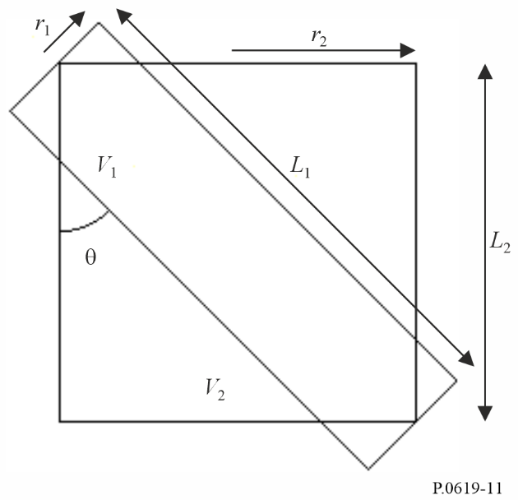
Le test se déroule selon les étapes suivantes:
Étape 1: Calculer la longueur des cylindres:
$L_{1}=\frac{{2r}_{2}}{\sin\left(θ\right)}$ (m) (60a)
$L_{2}=max\left(L_{1}\cos\left(θ\right),2r_{1}\sin\left(θ\right)\right)$ (m) (60b)
où la fonction max retourne le plus grand de ses deux arguments.
Étape 2: Calculer la puissance surfacique S en dB(W) incidente sur l'extrémité circulaire du cylindre représentant le faisceau non désiré. Ce calcul peut être effectué de diverses manières. Si la p.i.r.e. de l'émetteur est connue, S est donnée par:
$S=P_{eirp}-20log\left(d_{tx}\right)-γ_{g}d_{tx}-71,0$ (dB(W/m2)) (61)
où:
$P_{eirp}$: p.i.r.e. de l'émetteur non désiré en dB(W)
$d_{tx}$ : distance séparant l'émetteur non désiré et le volume commun, en km
$γ_{g}$ : affaiblissement linéique dû aux gaz de l'atmosphère en dB/km, tel que donné par la Recommandation UIT-R P.676.
$P_{pire}$ peut être calculé de la façon suivante:
$P_{eirp}=P_{tx}+G$ dB(W) (61a)
où:
$P_{tx}$ : puissance rayonnée totale de l'émetteur non désiré en dB(W)
$G$ : gain d'antenne en dBi dans la direction du volume commun.
Étape 3: Calculer la puissance entrant dans l'extrémité éclairée du cylindre représentant le faisceau non désiré, selon qu'il s'agit du cylindre 1 ou du cylindre 2.
S'il s'agit du cylindre 1:
$P_{in}=S+10log\left(π{r_{1}}^{2}\right)$ dB(W) (62a)
sinon:
$P_{in}=S+10log\left(π{r_{2}}^{2}\right)$ dB(W) (62b)
Étape 4: Calculer la puissance qui sort à l'autre extrémité du cylindre représentant le faisceau non désiré, selon qu'il s'agit du cylindre 1 ou du cylindre 2.
S'il s'agit du cylindre 1:
$P_{out}=P_{in}-{0,001γ_{r}L}_{1}$ dB(W) (63a)
sinon:
$P_{out}=P_{in}-{0,001γ_{r}L}_{2}$ dB(W) (63b)
où:
$γ_{r}$ désigne le taux d'affaiblissement linéique par la pluie dépassé pendant p% du temps; ce paramètre est donné par:
$γ_{r}= k{R_{rain}}^{α}$ dB/km (63c)
$R_{rain}$: intensité de la pluie ponctuelle en mm/h pour un temps d'intégration de 1 minute, dépassée pendant p% du temps
$k$ et $α$: coefficients de régression donnés dans la Recommandation UIT-R P.838.
Étape 5: Calculer la puissance totale diffusée par le cylindre représentant le faisceau non désiré:
$P_{scat}=10log\left({10}^{0,1P_{in}}-{10}^{0,1P_{out}}\right)$ dB(W) (64)
Étape 6: En considérant, à cette étape, que la diffusion par la pluie est isotrope, calculer la p.i.r.e. diffusée au sein du volume commun, selon que le faisceau non désiré est représenté par le cylindre 1 ou le cylindre 2.
S'il s'agit du cylindre 1:
$P_{eirps}=P_{scat}$ dB(W) (65a)
sinon:
$P_{eirps}=P_{scat}-10\log\left(\frac{{r_{2}}^{2}L_{2}}{{r_{1}}^{2}L_{1}}\right)$ dB(W) (65b)
Étape 7: Calculer le facteur suivant pour prendre en compte la diffusion non isotrope au-dessus de 10 GHz:
$F_{nis}=\begin{matrix}{{10}^{-3}R_{rain}}^{0,4}\cos\left(θ\right)\left\{2{\left(f-10\right)}^{1,6}-2,5{\left(f-10\right)}^{1,7}\right\} & si f>10 \\ 0 & sinon\end{matrix}$ dB (66)
où:
$f$: fréquence en GHz.
Étape 8: Calculer la puissance diffusée non désirée qui est reçue par l'antenne brouillée au moyen de la formule suivante:
$P_{txs}=P_{eirps}+F_{nis}-20log\left(d_{rx}f\right)-γ_{g}d_{rx}-92,4$ dB(W) (67)
où:
$d_{rx }$: distance en km de l'antenne brouillée par rapport au volume commun représenté par les cylindres
$P_{txs }$: estimation de la puissance diffusée non désirée. Un calcul complet de diffusion due à la pluie doit être effectué si ${P_{int}-P}_{txs}<20$ dB, $P_{int}$ désignant le seuil de brouillage du récepteur.

